Az Európai Nyomozási Határozat
Az Európai Parlament és a Tanács 2014/41/EU irányelve
(2014. április 3.)
a büntetőügyekben kibocsátott európai nyomozási határozatról
Jogesetgyűjtemény – Oktatói útmutató

Írta:
Daniel Constantin Motoi
Bíró,
Elsőfokú bíróság, 4. Kerület, Bukaresti Bíróság, Bukarest

Tartalomjegyzék

A. Jogesetek 1
I. Jogeset 1; Kérdések 1
II. Feladatok 2
III. Jogeset 2; Kérdések 3

B. További megjegyzések a jogesetekről oktatók részére 4

C. Módszertani útmutató 5
I. Alapötlet és főbb témakörök 5
II. Csoportmunka és a szeminárium struktúrája 6
III. További anyagok 7

D. Megoldások 8

Melléklet Megoldások lépésről lépésre 22

Az európai nyomozási határozat

A. I. Jogeset 1:
A folyamatban lévő büntetőügy nyomozása során egy romániai ügyész:
- videokonferencia útján hallgatja ki a tanút, aki jelenleg Bulgáriában él
- egy Ausztriában élő terhelttel szemben házkutatást rendel el
- információt szerez be a terhelt számlájáról egy lengyel banktól

Kérdések:
- Az igazságügyi együttműködés mely jogintézménye áll a román ügyész rendelkezésére a külföldről történő bizonyítékok összegyűjtése céljából?
- Mi a teendő, ha a tanú Dániában vagy Írországban él? Változik-e az alkalmazandó jogintézmény?
- Mi történik abban az esetben, ha az ügyész a Bulgáriában élő tanút személyes meghallgatásra kívánja Romániába idézni? Továbbra is alkalmazható a 2014/41/EU irányelv?
- Hány darab ENYH-t kell a román ügyésznek kibocsátania? Válaszaikat indokolják!

A. II. Feladatok:
Keressék meg az ENYH végrehajtására illetékes hatóságot (általános s büntetőügyekben):
1. Egy német illetékes kibocsátó hatóság házkutatást szeretne elrendelni egy terhelt vonatkozásában Belgiumban, Brüsszelben.
Illetékes hatóság:
Nyelv:
2. Egy francia illetékes kibocsátó hatóság videokonferencia útján szeretne meghallgatni egy Spanyolországban, Vigóban tartózkodó tanút.
Illetékes hatóság:
Nyelv:
3. Egy spanyol illetékes kibocsátó hatóság egy szakértőt szeretne meghallgatni, aki Görögországban, Athénban él.
Illetékes hatóság:
Nyelv:
4. Egy román illetékes kibocsátó hatóság egy Franciaországban található terhelttel szemben távközlési információgyűjtést szeretne végrehajtani, más tagállam által nyújtott technikai segítség nélkül.
Illetékes hatóság:
Nyelv:

A. III. Jogeset 2:
2020 márciusában nyomozás indult Romániában A.W. (német állampolgár), valamint J.P. és J.L. (román állampolgárok) terheltekkel szemben, mivel feltehetőleg két ATM-et loptak meg a romániai Constanta-ban (az ügy száma: 1200/P/2020). A román igazságügyi hatóságok megállapították, hogy 2020. február 27. napjának estéjén, hozzávetőlegesen éjjel 2 órakor, továbbá 2020. március 9. napjának éjjelén, hozzávetőlegesen éjjel 3 óra 20 perckor A.W (német állampolgár, szül. Stuttgart, 1977. március 25.) és J.L. (román állampolgár, szül. 1978. június 24.) megfelelő eszközöket használva, arcukat maszkkal eltakarva kettő ATM-ből loptak, a bűncselekménnyel közel 478.000 lei (hozzávetőlegesen 100.000 euró) készpénzhez jutottak.
J.P.-t és J.L.-t a rendőrség azonosította és elfogta, azonban A.W. 2020. március 10. napján személygépjárművel Stuttgart irányába, Németországba menekült. Az ellopott készpénzt a rendőrség még nem találta meg, a nyomozók feltételezése szerint az összeget A.W. vihette magával.
J.P.-t és J.L.-t a fenti két lopással megvádolták, a Constantai Elsőfokú Bíróság 2020. március 11. napján 30 napra elrendelte előzetes letartóztatásukat. A terheltek tettüket beismerték, szeretnének az ügyésszel megállapodás kötni.
A Constantai Elsőfokú Bíróság mellett működő ügyészség, amely az ügyben hatáskörrel rendelkezik, megállapította, hogy A.W. német állampolgár, akinek lakóhelye Németország, 70469 Stuttgart, Siemensstrasse.
Az ügyészségnek mindemellett sikerült azonosítania T.J. osztrák állampolgárságú tanút, aki jelenleg Ausztria, 1100 Bécs, Gerhard-Bronner utcában lakik (a tanú a bűncselekmény idején Romániában nyaralt, és 2020. február 27. éjjel mindhárom gyanúsítottat látta egy német rendszámú autóban a konstancai Boulevardul Republicii-n, csupán percekkel a bűncselekmény elkövetése előtt, maszk nélkül).
Az ügyészség miután az összes román bizonyítékot begyűjtötte, 2020. március 15. napján a Constancai Elsőfokú Bíróságtól A.W. terhelt vonatkozásában házkutatás engedélyezését kérte Stuttgartban. Az ügyészség kérelmének az ügyben eljáró bíró ugyanezen napon helyt adott a 111/UP/P/15.03.2020 számú végzésével.
Mindemellett, az ügyben eljáró ügyész videokonferencia útján szeretné kihallgatni T.J. tanút.

Kérdések:
- A román bíróságnak mely német hatósághoz kell fordulnia A.W. házkutatásának ügyében?
- Melyik osztrák illetékes hatósághoz kell a román bíróságnak fordulnia segítségért a tanú videokonferencián történő meghallgatásához?
- Mely nyelveken fogja kibocsátani a román hatóság az ENYH-t a két illetékes végrehajtó hatóságnak?
- Töltsék ki az ENYH-t a németországi házkutatás, valamint az osztrák videokonferencia vonatkozásában!
- Mit tesz az illetékes végrehajtó hatóság, miután megkapja az ENYH-t a kibocsátó hatóságtól? Milyen kötelezettségei vannak?
B. rész: További megjegyzések a jogesetekről oktatók részére
A. I. Jogeset 1:
A kibocsátó illetékes hatóság helyettesíthető azon tagállam hatóságával, melyben a szeminárium megrendezésre kerül, kivéve Dániát és Írországot. Amennyiben valamely végrehajtó állam megegyezik azzal a tagállammal, ahol a szemináriumot tartják, ezt Romániával kell helyettesíteni,
A. III. Jogeset 2:
- A kibocsátó illetékes bíróságot helyettesíteni kell azon tagállam bíróságával, melyben a szeminárium megrendezésre kerül, kivéve Dániát és Írországot.
- Ennek megfelelően a jogesetben megjelenített helyszíneket is a szeminárium országához kell igazítani (a bűncselekmények helyszíne, ügyszám, J.P. és J.L. terheltek letartóztatására, valamint a házkutatás elrendelésére a nemzeti jog szerint hatáskörrel és illetékességgel rendelkező tagállami bíróságra).
- Amennyiben - Németországot és Ausztriát leszámítva - másik tagállam ad otthont a szemináriumnak, A.W. terhelt továbbra is német, T.J. tanú osztrák állampolgár marad, míg J.P. és J.L. terheltek állampolgársága a szeminárium országához igazodik.
- Németország, mint kibocsátó hatóság esetén A.W. román állampolgár lesz, akinek lakóhelye Románia, 050013 Bukarest, Regina Elizabeth Boulevard, J.P. és J.L. terheltek pedig német állampolgárok lesznek.

- Ausztria, mint kibocsátó ország esetén A.W. továbbra is német állampolgár lesz, J.P. és J.L. terheltek pedig osztrák állampolgárok. T.J. tanú román állampolgár legyen, akinek lakóhelye Románia, 040090 Bukarest, Unirii Boulevard.

- Ennek megfelelően kell módosítani az 1., 2., és 4. kérdésekben szereplő hatóságokat is.

C. rész: Módszertani útmutató
- Alapötlet és főbb témakörök
A képzési anyag célja, hogy a tagállamok igazságügyi alkalmazottai körében megismertesse a bizonyítékok külföldről történő begyűjtésére vonatkozó, az igazságügyi együttműködés keretében európai szinten rendelkezésre álló jogintézményeket.
Az igazságügyi alkalmazottak számára igen gyakran problémát jelent a megfelelő jogintézmény azonosítása és alkalmazása az igazságügyi együttműködés céljából.
A megfelelő jogintézmény azonosítását követően a bíróságoknak adminisztratív feladataik is keletkeznek: a nyomtatvány kitöltése, a hatáskörrel és illetékességgel rendelkező hatóság azonosítása, a nyomtatvány fordítása, valamint további információ küldése vagy beszerzése. Ezen okokból kifolyólag, az alábbi főbb témákat kell érinteni a szemináriumon:
1. A büntetőügyekben kibocsátott európai nyomozási határozatról szóló Európai Parlamenti és a Tanácsi 2014/41/EU irányelv (2014. április 3.) hatálya
2. A 2014/41/EU irányelv felépítése.
3. A 2014/41/EU irányelv kapcsolata más európai szinten található, bizonyítékgyűjtésre vonatkozó jogintézményekkel az igazságügyi együttműködés keretén belül.
4. Az ENYH bemutatása és az ENYH nyomtatvány kitöltése.
5. A résztvevők tájékoztatása a 2014/41/EU irányelvre vonatkozó európai szintű fejleményekről (útmutatók elérhetősége, közös észrevételek, jelentések/beszámolók különös tekintettel az EIH weboldalára).
6. Adminisztratív részletek: Hogyan kell eljárnia egy kibocsátó hatóságnak? Hol találhatja meg a kibocsátó hatóság a nyomtatványokat elektronikus formában? Mely nyelvet kell használnia? Hol találhatja meg a kibocsátó állam az intézkedés végrehajtására illetékes másik tagállami hatóságot, akihez a kérését címezni kell?

- Csoportmunka és a szeminárium struktúrája
A szeminárium egy rövid prezentációval (Power point) indul, mely bemutatja a 2014/41/EU irányelv ENYH-ra vonatkozó főbb rendelkezéseit - más jogintézményekkel való kapcsolat (különös tekintettel a bizonyítékok begyűjtése céljából folytatott kölcsönös jogsegélyre ), fogalommeghatározások, hatály, az ENYH továbbítása, elismerés és végrehajtás, megtagadási okok, alternatív intézkedések, határidők, jogorvoslat, halasztás, tájékoztatási kötelezettség, egyéb jogintézményekhez való viszony (kb. 20 perc).
Az előadás során az oktatónak az alábbi dokumentumokat kell bemutatnia: Competent authorities, languages accepted, urgent matters and scope of the EIO Directive (Hatáskörrel rendelkező hatóságok, elfogadott nyelvek, soron kívüli ügyek, az ENYH irányelv hatálya, frissítve: 2019. augusztus 7. napján) - és Guidelines on the European Investigation Order forms – (Útmutató az ENYH nyomtatványokhoz) mindkettő megtalálható az EIH weboldalán..
Jogeset 1 lehetőséget ad a büntetőügyekben kibocsátott európai nyomozási határozatról szóló, az Európai Parlament és a Tanács 2014/41/EU irányelv (2014. április 3.) alkalmazására a külföldről történő bizonyítékgyűjtés során, valamint bemutatja az irányelv kapcsolatát, az európai igazságügyi együttműködés egyéb jogintézményeivel.
A 4-6 számú gyakorlati feladatok megoldásához interneteléréssel rendelkező laptop szükséges.
A résztvevőket 5-8 fős csoportokra kell osztani, és a kérdéseket az EIH és az Európa Tanács Szerződési Irodájának weboldalát használva.
Az oktató segítséget nyújt a résztvevőknek az adott ügyben alkalmazandó jogintézmény megtalálásában, EIH és az Európa Tanács Szerződési Irodájának weboldalán keresztül.
A Jogeset 1 megoldása kb. 20 percet vesz igénybe.
A II. pontban megjelölt feladatok megoldása kb. 15 percet vesz igénybe, mivel ezek az ENYH-t végrehajtó más tagállam megfelelő illetékes végrehajtó hatóságának megtalálására vonatkozó mechanizmus könnyebb megértését szolgálják.
A Jogeset 2. megoldásához a résztvevők továbbra is 4-6 db, max. 5-8 fős csoportban maradnak, és minden csoportnál kell legyen egy interneteléréssel is rendelkező laptop, amelyen keresztül az ENYH nyomtatványt el tudják érni .pdf formátumban, az EIH honlapján keresztül (célszerű, hogy az egyes csoportok közel azonos szintű szaktudással rendelkezzenek).
Az 1-3 számú kérdések megoldását követően a csoportok egy része (2-3 csoport) a 4. kérdésnek megfelelően kitölt egy ENYH-t a a házkutatásra, a csoportok másik része (2-3 csoport) pedig a videokonferencia útján történő meghallgatásra vonatkozóan.

A résztvevők az ENYH-t .doc formátumban töltik ki, melyet a számítógépre lementenek, majd kinyomtatják és elküldik a résztvevők másik csoportjának (a csoport, amely a házkutatással kapcsolatban töltött ki ENYH-t, az a videokonferenciával kapcsolatban ENYH-t kitöltő csoportoknak küldi meg a dokumentumot, és fordítva).
A nyomtatványok átadását követően mindegyik csoport kijelöl egy képviselőt, aki bemutatja, hogy a csoport szerint a másik csoport által megküldött ENYH megfelelő-e, vagy sem. (a megbeszélésre nyitva álló idő kb. 10 perc).
A jogeset 2 megoldása (az ENYH-k kitöltésével együtt) kb. 2 óra.
Ezt követően bármilyen egyéb kérdés megvitatására közösen kerül sor (kb. 5 -10 perc).
- További anyagok
Minden résztvevő számára biztosítani kell a büntetőügyekben kibocsátott európai nyomozási határozatról szóló, az Európai Parlament és a Tanács 2014/41/EU irányelvének (2014. április 3.) nyomtatott másolatát. A résztvevők magukkal hozzák vagy hozzáféréssel rendelkeznek az irányelv átültetésére vonatkozó nemzeti előírásokhoz. Ezen felül minden résztvevőnek szüksége lesz az ENYH .doc egy kinyomtatott példányára.

D. rész. Megoldások
A. I. Jogeset 1
1. kérdés: Az igazságügyi együttműködés mely jogintézménye áll a román ügyész rendelkezésére a külföldről történő bizonyítékok összegyűjtése céljából?

Esetünkben az Európai Parlament és a Tanács a büntetőügyekben kibocsátott európai nyomozási határozatról szóló 2014/41/EU (2014. április 3.) irányelve (a továbbiakban ENYH irányelv) alkalmazandó, melynek átültetési határideje 2017. május 22. napja.
Az irányelv 1. cikk (1) bekezdése szerint az európai nyomozási határozat (ENYH) olyan bírósági határozat, amelyet valamely tagállam (a továbbiakban: a kibocsátó állam) igazságügyi hatósága ad ki vagy érvényesít abból a célból, hogy egy másik tagállamban (a továbbiakban: a végrehajtó állam) egy vagy több konkrét nyomozási cselekményt végezzenek el az ezen irányelvvel összhangban folytatott bizonyítékszerzés céljából.
A román ügyésznek az irányelv alkalmazhatósága körében meg kell vizsgálnia, hogy az igazságügyi együttműködés körében érintett másik három tagállamban mennyiben került átültetésre az ENYH-ra vonatkozó irányelv, az Európai Igazságügyi Hálózat (European Judicial Network, a továbbiakban: EJN) felhasználásával.
Az átültetésre vonatkozó információk az EJN honlapján – www.ejn-crimjust.europa.eu az Igazságügyi együttműködésre vonatkozó EU jogi eszközök fül alatt érhetőek el. Továbbá itt található az EU jogi eszközök implementációjának helyzete a tagállamokban fül is, mellyel ellenőrizhető, hogy az ENYH-ra vonatkozó irányelvet az adott tagállam átültette-e.
Tekintettel arra, hogy Románia, Ausztria, Lengyelország és Bulgária is átültette az ENYH irányelvet, az ENYH jogintézményét jelen esetben felhasználhatja a nyomozó hatóság bizonyítékok összegyűjtésére.
Felmerülhet a kérdés, hogy miért nem vesz igénybe a nyomozó hatóság más jogintézményt (pl. 2000. május 29-i Egyezmény a Tanács által az Európai Unióról szóló szerződés 34. cikkének megfelelően létrehozott, az Európai Unió tagállamai közötti kölcsönös bűnügyi jogsegélyről).
E vonatkozásban meg kell jegyezni, hogy az ENYH irányelv 34. cikk (1) bekezdése szerint az irányelv 2017. május 22-i hatállyal felváltja az ezen irányelv hatálya alá tartozó tagállamok közötti kapcsolatokra alkalmazandó alábbi egyezmények megfelelő rendelkezéseit:
(a) az Európa Tanácsnak a kölcsönös bűnügyi jogsegélyről szóló, 1959. április 20-i európai egyezménye, valamint ennek két kiegészítő jegyzőkönyve, továbbá az egyezmény 26. cikkének értelmében kötött kétoldalú megállapodások;
(b) a Schengeni Megállapodás végrehajtásáról szóló egyezmény;
(c) az Európai Unió tagállamai közötti kölcsönös bűnügyi jogsegélyről szóló egyezmény és annak jegyzőkönyve.
Így tehát mint az igazságügyi együttműködésben érintett tagállamok a bizonyítékok összegyűjtése során az ENYH irányelvet kell alkalmazniuk a többi elérhető jogi eszköz rovására.
Ahogyan az az ENYH irányelv megfogalmazásából is kitűnik, az Európai Unió tagállamainak kötelessége az irányelv alkalmazása, a felváltja kifejezés használata pedig ettől eltérő értelmezésnek nem enged teret.
Továbbá az ENYH irányelv 34. cikk (3) bekezdése szerint az irányelv mellett a tagállamok 2017. május 22. után más tagállamokkal csak akkor köthetnek vagy alkalmazhatnak tovább két- vagy többoldalú egyezményeket és megállapodásokat, ha azok lehetővé teszik ezen irányelv céljainak további megerősítését, és hozzájárulnak a bizonyítékgyűjtési eljárások egyszerűsítéséhez vagy további megkönnyítéséhez, valamint feltéve, hogy tiszteletben tartják az ezen irányelvben foglalt biztosítékok szintjét.
2017. május 22. napja után a tagállamok között megkötött, illetve alkalmazott két- vagy többoldalú egyezmények, illetve megállapodások további alkalmazásának kérdéséről kizárólag az ENYH irányelv megfelelő rendelkezéseinek figyelembevételével lehet dönteni. Az ENYH irányelv lehetőséget biztosít a tagállamok ezen irányelv céljainak további megerősítésére, hogy szorosabban együttműködjenek különböző megállapodások megkötésével, és akár az irányelv 34. cikk (1) bekezdésétől eltérően is, amennyiben a tagálamok úgy ítélik meg, hogy a 2000. május 29.-i Egyezmény rendelkezései jobbak, gyorsabbak, vagy a két tagállam közti kapcsolatokat illetően azok váltak megszokottá.

2. kérdés: Mi a teendő, ha a tanú Dániában vagy Írországban él? Változik-e az alkalmazandó jogintézmény?
Dánia tekintetében az ENYH irányelv preambulumának (45) bekezdése szerint az EUSZ-hez és az EUMSZ-hez csatolt, Dánia helyzetéről szóló 22. jegyzőkönyv 1. és 2. cikke értelmében Dánia nem vesz részt ennek az irányelvnek az elfogadásában, az rá nézve nem kötelező és nem alkalmazandó.
Írország tekintetében az ENYH irányelv preambulumának (44) bekezdése szerint továbbá az EUSZ-hez és az EUMSZ-hez csatolt, az Egyesült Királyságnak és Írországnak a szabadságon, a biztonságon és a jog érvényesülésén alapuló térség tekintetében fennálló helyzetéről szóló 21. jegyzőkönyv 1. és 2. cikkével, valamint 4a. cikke (1) bekezdésével összhangban, és e jegyzőkönyv 4. cikkének sérelme nélkül, Írország nem vesz részt ennek az irányelvnek az elfogadásában, az rá nézve nem kötelező és nem alkalmazandó.
Ebből az következik, hogy az Európai Parlament és a Tanács a büntetőügyekben kibocsátott európai nyomozási határozatról szóló 2014/41/EU (2014. április 3.) irányelve nem alkalmazható Dánia és Írország vonatkozásában, és az, hogy a kibocsátó állam illetékes hatóságának más, büntetőügyekben folytatott igazságügyi együttműködésben található jogintézményt kell keresnie a kért bizonyíték összegyűjtésére.
A mi esetünkben Dánia és Románia tagjai a Tanács által az Európai Unióról szóló szerződés 34. cikkének megfelelően létrehozott, az Európai Unió tagállamai közötti kölcsönös bűnügyi jogsegélyről szóló 2000. május 29.-i Egyezménynek, és azt ratifikálták is, ami azt jelenti, hogy az Egyezmény teljes mértékben alkalmazható (a videokonferencia útján történő meghallgatás lehetőségét az Egyezmény 10. cikke biztosítja).
Fontos észben tartani, hogy a 2000 Egyezmény rendelkezései a két tagállam között alkalmazhatóak (pl. az Egyezmény szerint nincs formakényszer és nincs határidő a megkeresés teljesítésére).
Az Európai Unió tagállamai közötti kölcsönös bűnügyi jogsegélyről szóló 2000. május 29-i Egyezmény ratifikációjára vonatkozó részletes információk az EJN honlapján elérhetőek.
Írország és Románia szintén tagja az Európai Unió tagállamai közötti kölcsönös bűnügyi jogsegélyről szóló 2000. május 29-i Egyezménynek, és azt ratifikálta is (a videokonferencia útján történő meghallgatást az Egyezmény 10. cikke biztosítja). Az Egyezmény Írországban 2020. augusztus 23. napjától hatályos.

3. kérdés: Mi történik abban az esetben, ha az ügyész a Bulgáriában élő tanút személyes meghallgatásra kívánja Romániába idézni? Továbbra is alkalmazható a 2014/41/EU irányelv?
Az ENYH irányelv 1. cikk (1) bekezdése szerint az európai nyomozási határozat (ENYH) olyan bírósági határozat, amelyet valamely tagállam (a továbbiakban: a kibocsátó állam) igazságügyi hatósága ad ki vagy érvényesít abból a célból, hogy egy másik tagállamban (a továbbiakban: a végrehajtó állam) egy vagy több konkrét nyomozási cselekményt végezzenek el az ezen irányelvvel összhangban folytatott bizonyítékszerzés céljából.
A 3. cikk szerint az ENYH hatálya valamennyi nyomozási cselekményre kiterjed, kivéve a közös nyomozócsoport létrehozását és a bizonyítékok közös nyomozócsoporton belüli összegyűjtését az Európai Unió tagállamai közötti kölcsönös bűnügyi jogsegélyegyezmény (14) (a továbbiakban: az egyezmény) 13. cikkében, illetve a 2002/465/IB tanácsi kerethatározatban (15) meghatározottak szerint, kivéve, ha az ilyen cselekmény az egyezmény 13. cikke (8) bekezdésének, illetve a kerethatározat 1. cikke (8) bekezdésének alkalmazása céljából történik.
Ahogy látható, az alkalmazás feltétele az, hogy a kibocsátó állam bizonyítékszerzésre irányuló nyomozási cselekmény lefolytatását kérje a másik érintett tagállamtól.
Természetesen az ENYH irányelv 1. cikk (1) bekezdése szerint az ENYH olyan bizonyíték megszerzése céljából is kibocsátható, amely már a végrehajtó állam illetékes hatóságainak birtokában van.
A kibocsátó és a végrehajtó állam között az eljárás során keletkezett dokumentumok megküldése, illetőleg kézbesítése körében az ENYH irányelv nem alkalmazható, mivel ez az irányelv 3. cikke szerint az ENYH körén kívül esik.
Egy megjegyzést azonban érdemes tenni arra az esetre, amennyiben az eljárási irat azon bizonyítékok közt található, melyek beszerzését a kibocsátó állam kéri, amikor azok az ENYH irányelv 9. cikk (2) bekezdése szerint az ENYH-ba foglalhatóak (pl. házkutatás lefolytatását megelőzően az érintett személyt külön dokumentumban kell tájékoztatni az eljárási jogairól).
Esetünkben Románia és Bulgária is tagja a Tanács által az Európai Unióról szóló szerződés 34. cikkének megfelelően létrehozott, az Európai Unió tagállamai közötti kölcsönös bűnügyi jogsegélyről szóló 2000. május 29-i Egyezményének, és azt ratifikálta is, mely azt jelenti, hogy az Egyezmény teljes mértékben alkalmazható (a hivatalos dokumentumok megküldésére és kézbesítésére vonatkozó rendelkezéseket az Egyezmény 5. cikke tartalmazza).
Ennél a pontnál fontos felidézni, hogy az ENYH az alábbi esetekben nem alkalmazható (egyeseseteket kifejezetten nevesít a 2014/41/EU irányelv, más esetek pedig az irányelv hatályára vonatkozó 3. cikk szerinti rendelkezések értelmezéséből következnek):
- a közös nyomozócsoport létrehozása és a bizonyítékok közös nyomozócsoporton belüli összegyűjtése (2014/41/EU irányelv 3. cikk), mely esetben az Európai Unió tagállamai közötti kölcsönös bűnügyi jogsegélyegyezmény 13. cikke szerinti előírások, valamint a Tanács a közös nyomozócsoportokról szóló 2002/465/IB kerethatározata lesz alkalmazandó,
- Megkeresés nélküli információcsere (2000. Egyezmény 7. cikk),
- A Tanács vagyonnal vagy bizonyítékkal kapcsolatos biztosítási intézkedést elrendelő határozatoknak az Európai Unióban történő végrehajtásáról szóló 2003/577/IB kerethatározata, valamint 2020. december 19. napjától a befagyasztást és az elkobzást elrendelő határozatok kölcsönös elismeréséről szóló 2018/1805/EU rendelet,
- Vagyontárgy sértett részére történő visszajuttatása (2000 Egyezmény 8. cikk),
- Bűnügyi nyilvántartásokból/ECRIS származó információk lekérése.
4. kérdés: Hány darab ENYH-t kell a román ügyésznek kibocsátani? Válaszaikat indokolják!
Az ENYH irányelv nem határozza meg pontosan, hogy a kibocsátó államnak ebben a helyzetben – vagyis amikor a bizonyítékokat több különböző tagállamból kell beszereznie – hogyan kell eljárnia. Ez különösen igaz azon az esetekben, amikor különböző tagállamok végrehajtó hatóságai érintettek.
Az irányelv ezen esetekre csupán egy utalást tartalmaz, ugyanis a 8. cikk (1) bekezdése szerint amennyiben a kibocsátó hatóság valamely korábbi ENYH-t kiegészítő ENYH-t bocsát ki, ezt az ENYH-ban az A. mellékletben foglalt formanyomtatvány D. szakaszának megfelelően jelzi.
Ezzel együtt, az A melléklet D. szakaszában az a kifejezett rendelkezés található, hogy adott esetben a kibocsátó hatóság jelezze, ha ugyanebben az ügyben ENYH-val már megkeresett másik tagállamot is.
A kibocsátó hatóság csak egyetlen egy ENYH-t bocsáthat ki, melyben fel kell tüntetnie az összes általa kért bizonyítási cselekményt, és ezt fogják megküldeni az érintett végrehajtó hatóság(ok)nak. A nemzeti előírásoktól, valamint végrehajtó hatóságok esetleges kéréseitől függően lehetséges továbbá az, hogy az ENYH-t egy eredeti, vagy egy eredeti és egy másolati példányban küldje meg a kibocsátó igazságügyi hatóság. Ez a lehetőség továbbra is nyitva áll, ugyanis az ENYH mellékletének megszövegezése akként szól, hogy tüntesse fel, ha ugyanebben az ügyben ENYH-val már megkeresett másik tagállamot, mely nem esik egybe azzal az esettel, amikor a kibocsátó hatóság kettő ENYH-t bocsát ki és továbbít egyidejűleg.

- Az Eurojust és az Európai Igazságügyi Hálózat európai nyomozási határozat gyakorlati alkalmazásához kapcsolódó közös útmutatója legjobb gyakorlatként említi meg, hogy előfordulhat, hogy több ENYH kibocsátása célszerű, az adott ügy természetének, illetve hatályának függvényében, valamint abban az esetben, ha több végrehajtó hatóság érintett az ENYH végrehajtásában (lásd közös útmutató 4. és 7-8. oldal).

A mi esetünkben – tekintettel arra, hogy kettő ország végrehajtó hatósága értintett, a kibocsátó hatóságnak két ENYH-t kell kitöltenie, minden egyes kért nyomozási cselekmény vonatkozásában egyet (házkutatás, videokonferencia útján történő meghallgatás, bankoknál és egyéb pénzintézeteknél vezetett számlákról való információ beszerzése). Emellett az A melléklet D. szakaszában fel kell tüntetnie, hogy ugyanebben az ügyben ENYH-val már megkeresett másik tagállamot is, valamint azt is, hogy az ENYH-t mely hatóságnak küldte meg a végrehajtó tagállamban.
Azonban az is elképzelhető, hogy három ENYH kibocsátása lenne célszerű, ugyanis az A melléklet szerint szükséges a végrehajtó hatóság feltüntetése, a mi esetünkben pedig kettő tagállam három végrehajtó hatósága lesz érintett. Adminisztratív szempontból ugyanis nem egyszerű az, amikor kettő nyomozási cselekmény van feltüntetve egy ENYH-ban, és azokat ugyanazon tagállam kettő különböző végrehajtó hatóságának kell teljesítenie.
Ebben az esetben tehát célszerű, hogy mindegyik ENYH-t csak az adott nyomozási cselekményre vonatkozóan töltsék ki, csak az adott nyomozási cselekmény végrehajtására illetékes végrehajtó hatóság feltüntetésével, a nyomtatványon megfelelően feltüntetve egyúttal a másik kettő ENYH-ra vonatkozó információkat.

A. II. Feladatok:
Keressék meg az ENYH végrehajtására illetékes hatóságot (szokványos büntetőügyekben):
Az EJN honlapján található Atlas használatával, valamint a végrehajtó tagállamok bemutatásával és a korábbiakban említett eszközök segítségével az alábbi eredményeket kapjuk (részletes magyarázat a mellékletben):

1. Egy német illetékes kibocsátó hatóság házkutatást szeretne elrendelni egy terhelt vonatkozásában Belgiumban, Brüsszelben.
Név: Parket van de procureur des Konings te Brussel (Bureau CIS)- Parquet du procureur du Roi de Bruxelles (Bureau CIS)
Cím: Portalis, Rue des Quatre bras, 4
Osztály (Alosztály):
Város: Brüsszel
Irányítószám: 1000
Telefonszám: +32 (0)2 508 70 80
Mobil:
Fax: +32 (0)2 519 82 96
Email cím: cis.bxl@just.fgov.be
2. Egy francia illetékes kibocsátó hatóság videokonferencia útján szeretne meghallgatni egy Spanyolországban, Vigóban tartózkodó tanút.
Név: Fiscalía Provincial de Pontevedra (Prosecutor's Office)
Cím: Edifico Juzgados. Plaza Tomás y Valiente, s/n
Osztály (Alosztály):
Város: PONTEVEDRA
Irányítószám: 36071
Telefonszám: +34 986 80 57 32
Mobil:
Fax: +34 986 80 53 58
Email cím: internacional.pontevedra@fiscal.es

3. Egy spanyol illetékes kibocsátó hatóság egy szakértőt szeretne meghallgatni, aki Görögországban, Athénban él.
Név: Athéni Fellebbviteli Bíróság mellett működő Ügyészség
Cím: Kirilou Loukareos 14
Osztály (Alosztály):
Kiadatási és igazságügyi támogatási osztály
Város: Athén
Irányítószám: 11475
Telefonszám: +30 210 64 04 612
Mobil:
Fax: +30 210 64 04 667
Email cím: cpejn1@otenet.gr

4. Egy román illetékes kibocsátó hatóság egy Franciaországban található terhelttel szemben távközlési információgyűjtést szeretne végrehajtani, más tagállam által nyújtott technikai segítség nélkül.
Név: Bűnügyi nemzetközi kölcsönös jogsegély osztály, bűnügyi és kegyelmi alosztály, Igazságügyi Minisztérium.
Cím: 13, Place Vendôme
Osztály (Alosztály):
Kapcsolattartás az Igazságügyi Minisztérium nemzetközi kölcsönös jogsegély irodáján keresztül
Város: Párizs cedex 01
Irányítószám: 75042
Telefonszám:
Mobil:
Fax:
Email cím: liste.entraide.dacg-bepi@justice.gouv.fr
A. III. Jogeset 2
1. kérdés: A román bíróságnak mely német hatósághoz kell fordulnia A.W. házkutatásának ügyében?
(részletes magyarázat a lenti mellékletben)
Az illetékes végrehajtó hatóság megtalálása érdekében a résztvevőkkel ismertetni az EJN honlapján található Atlas működését, a következő lépések szerint.
Elsőként ki kell választani, hogy mely ország részére kívánjuk megküldeni az ENYH-t, mely a mi esetünkben Németország, ezt követően pedig kiválasztjuk, milyen nyomozási cselekmény lefolytatását kérjük, azaz a mi esetünkben 601: Kiszállás és házkutatás.
A nyomozási cselekmény kiválasztását követően kiválasztjuk, hogy a helyszín ismert (mi esetünkben Stuttgart), majd pedig az alkalmazandó jogintézménynél kiválasztjuk az Európai Parlament és a Tanács a büntetőügyekben kibocsátott európai nyomozási határozatról szóló 2014/41/EU irányelvét (mivel a korábbiakban már láthattuk, hogy az irányelvet Írország és Dánia kivételével már minden tagállam átültette), végül pedig az intézkedéssel érintett helyszínnél megjelöljük Stuttgartot.

A keresési eredményünk az alábbihoz hasonló lesz:
A végrehajtó hatóság neve:
Staatsanwaltschaft Stuttgart
Cím: Neckarstr. 145
Osztály (Alosztály):
Város: Stuttgart
Irányítószám: 70190
Telefonszám: (+49) 711 9210
Mobil:
Fax: (+49) 711 9214009
Email cím:
Ahogy látható, a mi esetünkben a végrehajtó hatóság egy ügyészség Stuttgartban, melynek néhány elérhetősége is megjelenik. Ezáltal azt az ENYH-t kibocsátó hatóság megismerheti ezen adatokat, mely egyúttal hozzájárul ahhoz is, hogy a végrehajtó hatóság az ENYH-t elismerhesse és végrehajthassa.
A kapcsolattartási adatok az ENYH irányelv által megkövetelt közvetlen kapcsolat felállítása érdekében mindkét igazságügyi hatóság számára rendkívül fontosak.
2. kérdés: Melyik osztrák illetékes hatósághoz kell a román bíróságnak fordulnia segítségért a tanú videokonferencián történő meghallgatásához?
(további magyarázat a lenti mellékletben)
Az illetékes végrehajtó hatóság megtalálása érdekében a résztvevők ismét az EJN oldalán található Atlast fogják használni, az alábbi lépéseket követve.
Elsőként kiválasztjuk azt az országot, melynek az ENYH-t meg szeretnénk küldeni, esetünkben Ausztriát, majd pedig kiválasztjuk, hogy milyen nyomozási cselekmény lefolytatását szeretnénk kérni, tehát 703: Tanúkihallgatás: videokonferenciával.
Ezt követően az oldal azt fogja megkérdezni tőlünk, hogy az ügy korrupciós cselekményekkel kapcsolatos-e (itt a nem választ kell megjelölni.)
A nyomozási cselekmény kiválasztását követően be kell jelölnünk, hogy a hely ismert (esetünkben Bécs), majd pedig alkalmazandó jogintézménynél a az Európai Parlament és a Tanács a büntetőügyekben kibocsátott európai nyomozási határozatról szóló 2014/41/EU irányelvét választjuk ki (mivel korábban láttuk, hogy hogy az irányelvet Írország és Dánia kivételével már minden tagállam átültette), végül pedig az intézkedéssel érintett helyszínnél megjelöljük Bécset.
A keresési eredményünk az alábbihoz hasonló lesz:
A végrehajtó hatóság neve:
Staatsanwaltschaft Vienna
Cím: Landesgerichtsstraße 11
Osztály (Alosztály):
Város: Bécs
Irányítószám: 1082
Telefonszám: (+43) 1/40127
Mobil:
Fax: +43 1 40127-306950
Email cím:

Amint látható, esetünkben a bécsi végrehajtó hatóság ismét egy ügyészség, melynek bizonyos elérthetőségei a kibocsátó állam tájékoztatásának, valamint az ENYH kibocsátásának elősegítése érdekében közzé lették téve.
Az elérhetőségek közzététele az ENYH irányelv által kifejezetten megkövetelt közvetlen kapcsolat felvétele szempontjából is nagyon fontos.
3. kérdés: Mely nyelveken fogja kiállítani a kibocsátó állam az ENYH-kat a két hatáskörrel és illetékességgel rendelkező végrehajtó hatóság számára?
A kérdés megválaszolása érdekében a résztvevőknek meg kell mutatni az alábbi EJN honlapján található dokumentum használatát: Competent authorities, languages accepted, urgent matters and scope of the EIO Directive (frissítve: 2021. szeptember 20.)
Ez a dokumentum a hatáskörrel és illetékességgel rendelkező hatóságokra vonatkozó értékes információkat tartalmaz (pl. kibocsátó, érvényesítő, átvevő, és esetleg központi hatóságokról), melyet minden részes tagállam az irányelv előírásainak megfelelően készített el az ENYH-ról szóló irányelvvel összhangban. Mindemellett a dokumentum további információt tartalmaz a sürgősségre, (sürgősségi körülményt hol kell a kibocsátó tagállamnak feltüntetni), továbbá a hatály, a hivatalos nyelvek és a nemzeti jogba átültető jogszabály hatálybalépésének dátumára vonatkozóan.
A mi esetünk vonatkozásában a dokumentum szerint:
Ausztria elfogadja az ENYH német nyelvű fordítását, valamint azon államok vonatkozásában, melyek a német nyelvet elfogadják, azon államok többi hivatalos nyelvét is.
Németország kizárólag az ENYH német nyelvű fordítását fogadja el.
4. kérdés: Töltse ki az ENYH-t a németországi házkutatásra, valamint az ausztriai videokonferencia útján történő kihallgatásra vonatkozóan.
A résztvevők számára elérhető lesz .doc formátumban a kitöltendő ENYH a szeminárium országának megfelelő nyelven.
A résztvevők az ENYH-t kis csoportokban töltik ki, majd a kitöltött ENYH-kat a csoportok egymásnak átadják, (a házkutatásra kitöltött ENYH-t a videokonferencia csoport kapja meg, mint végrehajtó hatóság és fordítva).
Az oktató segítséget nyújt a csoportoknak az ENYH kitöltésében, és felhívja a figyelmet az EJN honlapján 2020. január 30. napján közzétett, ENYH irányelv mellékletében szereplő formanyomtatványokra, valamint az ezekkel kapcsolatos útmutatókra, mely az ENYH-t kitöltése során hasznos gyakorlati segédeszköz a jogalkalmazók számára.
Az iránymutatás az alábbi linken érhető el.
A résztvevők az ENYH kitöltéséhez az EJN honlapján közzétett, az ENYH (A Melléklet) szerkeszthető .pdf formátumát használják.
A szerkeszthető .pdf formátum jelenleg kizárólag angol nyelven érhető el. A nyomtatvány felhasználóbarát, kitöltése egyszerű, és a számítógépre történő lementést követően kinyomtatható.

Az ENYH átvételét követően a csoport az másik csoport által kitöltött ENYH-t ellenőrzi, majd pedig kijelöl egy személyt, aki ismerteti, hogy az ENYH kitöltése megfelelő, vagy esetlegesen valamilyen adat hiányzik.

Megjegyzések az ENYH kitöltéséhez:
- A szeminárium helyszínétől függően a kibocsátó állam legyen a szeminárium helyszíne szerinti állam, és ez legyen feltüntetve az ENYH a) pontjában is.
- Amennyiben a kibocsátó állam Németország vagy Ausztria lenne, úgy végrehajtó tagállamként (Dánia és Írország kivételével) másik állam használandó a jogesetben megjelölt nyomozási cselekmény vonatkozásában.
- A b) pont (sürgősség) kitöltése csak akkor szükséges, amennyiben ezt a nemzeti jogszabályi előírások megengedik. Amennyiben a már említett 3 okból kifolyólag a sürgősség megengedett, úgy a megfelelő körülményt kell megjelölni. A végrehajtásra vonatkozóan mindemellett rövidebb határidőt kell feltüntetni.
- A c) pontot az ENYH-t kitöltő csoport a feladatnak megfelelően tölti ki.
- A d) pont esetén a másik csoport által kitöltött ENYH-ra vonatkozó adatokat kell megadni.
- Az ENYH e) pontjánál A.W. terheltre, valamint T.J tanúra vonatkozó információkat is meg kell adni. Továbbá, a másik két terhelt, J.P.-re és J.L.-re vonatkozó információkat szintén meg kell adni Bármilyen hiányzó információ esetén fiktív adatokat kell használni.
- Az f) pont esetén a nemzeti jog szerint az irányelv legyen alkalmazható.
- A g) pontban a jogeset természetére és jogi besorolására vonatkozó információ használandó. A tények összefoglalásánál olyan város, utca stb. elnevezéseket kell használni, melyek a szeminárium helyszíne szerinti tagállamban megtalálhatóak. Amennyiben az a nemzeti jog szerint alkalmazható, a 3. pontban feltüntetett bűncselekmények közül a megfelelőt kell bejelölni.
- A h.2) pontban az ENYH-ra vonatkozóan a videokonferenciával kapcsolatos információkat meg kell adni. A hatóságokra vonatkozó részletes információk fiktív adatokkal pótolhatóak.
- Az i) pontban a végrehajtáshoz kért alaki követelmények és eljárások részt, amennyiben azt az alkalmazandó nemzeti jog megengedi, az 1 és 2. pontok tekintetében a végrehajtó igazságügyi hatóságnak megfelelő adatokkal kell kitölteni. Például a házkutatásra milyen körülmények mellett vagy a tanú meghallgatására milyen körülmények között kerüljön sor (amennyiben a tagállam saját joga a tanú idézését követeli meg, úgy a kibocsátó hatóságnak az erre vonatkozó információt is fel kell tüntetnie).
- A j) pontot a már létező tagállami előírásoknak megfelelően kell kitölteni. Ahogyan arra az Európai Unió Bírósága 2019. október 24. napján meghozott C-324/17 számú eseti döntése is rámutat (Gavanozov eset), az ENYH-nak csak akkor kell tartalmaznia az ENYH-val szembeni jogorvoslatra vonatkozó tájékoztatást, amennyiben az ENYH-val szemben jogorvoslattal éltek.
- A k) pontban a kibocsátó hatóság adatait a hazai tagállamnak megfelelően kell kitölteni. Amennyiben bizonyos információk nem ismertek, fiktív adatok is használhatóak a k) pont kitöltésénél.
- Az l) pontot csak abban az esetben kell kitölteni, amennyiben az a hazai jogszabályi rendelkezések mellett alkalmazható. Amennyiben az ENYH-t nem igazságügyi hatóság bocsátotta ki, úgy a hitelesítő hatóság adatait kell feltüntetni ezen részben.
5. kérdés: Mit tesz az illetékes végrehajtó hatóság, miután megkapja az ENYH-t a kibocsátó hatóságtól? Milyen kötelezettségei vannak?
A kibocsátó hatóság értesítése az ENYH kézhezvételéről
Az ENYH irányelv 16. cikk (1) bekezdése szerint a végrehajtó állam ENYH-t átvevő illetékes hatóságának késedelem nélkül – és mindenképpen az ENYH átvételétől számított egy héten belül – a B. mellékletben foglalt formanyomtatvány kitöltésével és elküldésével vissza kell igazolnia az ENYH kézhezvételét.
Amennyiben a 7. cikk (3) bekezdésével összhangban központi hatóságot jelöltek ki, ez a kötelezettség a központi hatóságra, valamint arra a végrehajtó hatóságra is vonatkozik, amely a központi hatóságon keresztül az ENYH-t megkapta.
Amennyiben a végrehajtó állam azon hatósága, amely az ENYH-t megkapja, nem rendelkezik hatáskörrel az ENYH elismerésére vagy az annak végrehajtásához szükséges intézkedések megtételére, akkor az ENYH-t hivatalból továbbítja a végrehajtó hatósághoz, és erről tájékoztatja a kibocsátó hatóságot. Ezen kötelezettség azt a végrehajtó hatóságot is terheli, amely részére az ENYH-t továbbítják.
A kibocsátó hatóság értesítése, amennyiben az ENYH-ban foglalt intézkedés teljesítése a kibocsátó állam kérésének megfelelően nem lehetséges
A végrehajtó hatóságnak az alábbiak szerint kell tájékoztatnia a kibocsátó hatóságot haladéktalanul, bármilyen rendelkezésre álló módon:
(a) ha a végrehajtó hatóság számára lehetetlen, hogy az elismerésről vagy a végrehajtásról döntést hozzon, mivel az A. mellékletben előírt formanyomtatvány kitöltése hiányos vagy nyilvánvalóan hibás,
(b ha a végrehajtó hatóság az ENYH végrehajtása során további vizsgálatok nélkül úgy ítéli meg, hogy helyénvaló lehet olyan nyomozási cselekményeket foganatosítani, amelyeket kezdetben nem terveztek, vagy amelyeket az ENYH kibocsátásának időpontjában nem lehetett konkrétan meghatározni – annak érdekében, hogy a kibocsátó hatóság az adott ügyben további lépéseket tehessen; vagy
(c) végrehajtó hatóság megállapítja, hogy az adott ügyben nem tud megfelelni a kibocsátó hatóság által a 9. cikkel összhangban kifejezetten feltüntetett alaki követelményeknek és eljárásoknak.
A kibocsátó hatóság tájékoztatása az ENYH-ra vonatkozó döntésekről
A végrehajtó hatóságnak késedelem nélkül és bármilyen, írásbeli dokumentálást lehetővé tevő úton tájékoztatnia kell a kibocsátó hatóságot:
(a) valamennyi, a 10. vagy 11. cikk szerinti döntésről (eltérő típusú nyomozási cselekmény igénybevétele vagy az ENYH elismerésének vagy a végrehajtásának megtagadása).
(b) valamennyi, az ENYH végrehajtásának vagy elismerésének elhalasztásáról hozott döntésről, annak indoklásáról, és – lehetőség szerint – az elhalasztás várható időtartamáról.

Melléklet. Megoldások lépésről lépésre
- Egy német illetékes kibocsátó hatóság házkutatást szeretne elrendelni egy terhelt vonatkozásában Belgiumban, Brüsszelben.

1. Az illetékes végrehajtó hatóság azonosítása érdekében ki kell jelölnünk elsőként Belgiumot (BE). Majd kiválasztjuk az Atlast, a lenti ábrának megfelelően.

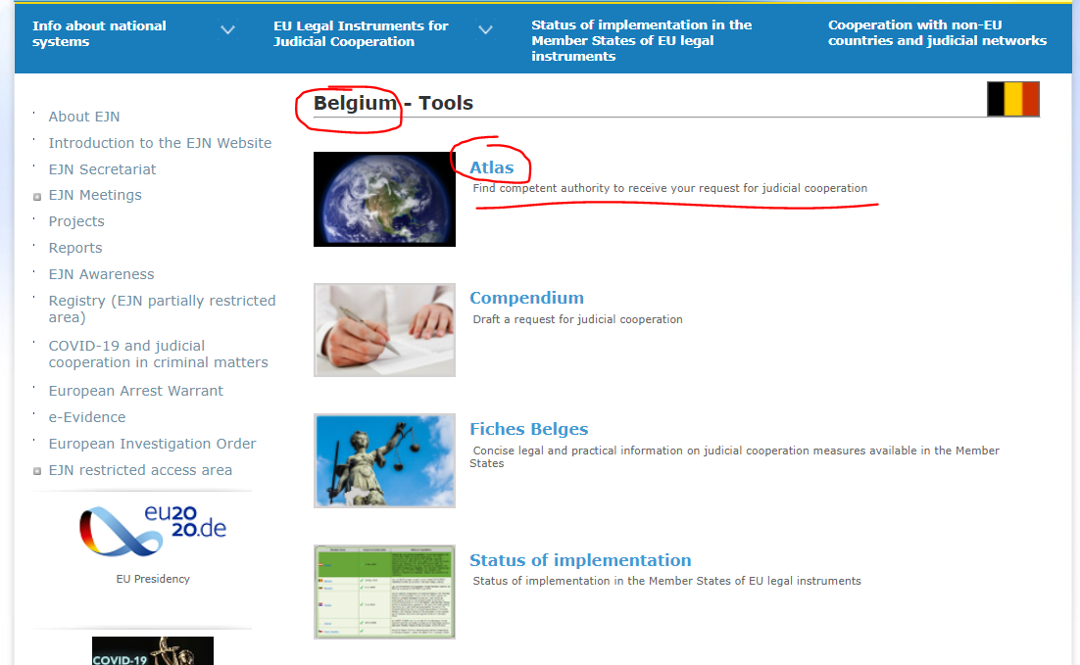

2. Az intézkedések közül a 601: Kiszállás és házkutatást (Visit to and search homes) kell kiválasztani, majd a következő (Next) lépésre megyünk a lenti ábrának megfelelően.
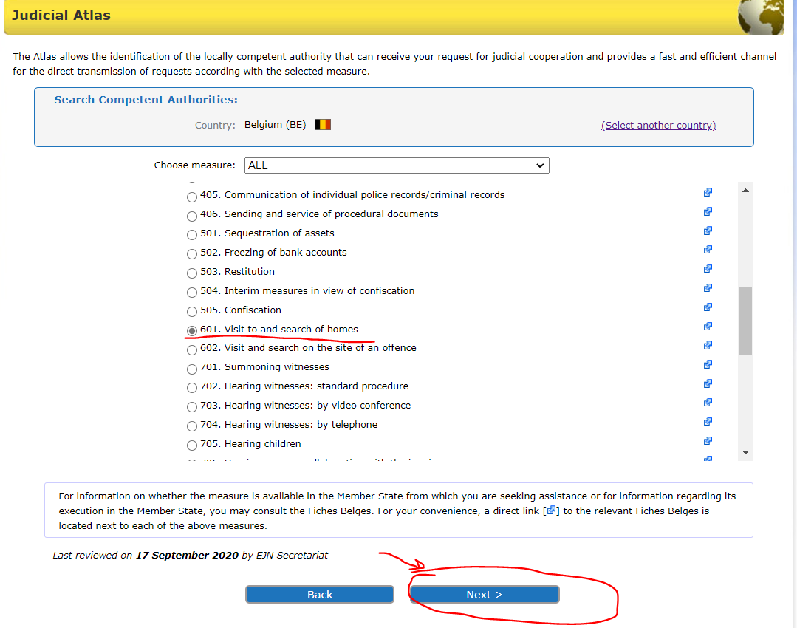

3. Itt két lehetőség közül választhatunk. Itt ki kell választanunk, hogy Brüsszelben a helyszínt ismerjük (amennyiben nem így lenne, úgy e körben a „nem ismert” lehetőséget kell bejelölni, ekkor a végrehajtó tagállam illetékes hatósága adhat segítséget). Ezt követően a következő (Next) pontra lépünk a lenti ábra szerint.
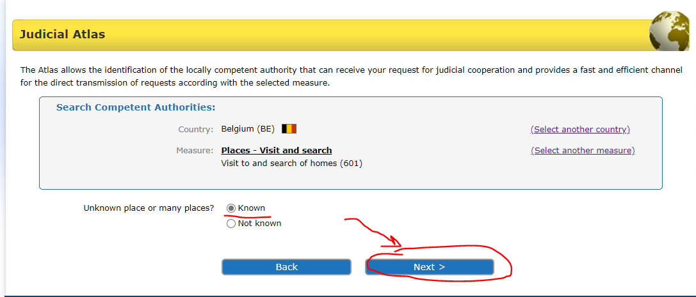

4. Itt két lehetőség közül választhatunk – a 2000. május 29-én létrejött európai egyezmény, valamint a 2014/41 ENYH irányelv között. Az alkalmazhatóságról való meggyőződés érdekében ki kell választani az átültetés állapotát (status of implementation) (az EJN honlapján) az adott jogintézményre vonatkozóan. Tudjuk, hogy csak Dánia és Írország esetén nem alkalmazható az irányelv, a többi tagállam az irányelvet már átültette. Kiválasztjuk tehát a 2014/41 ENYH irányelvet, majd a következő lépésre megyünk az alábbi ábra szerint.

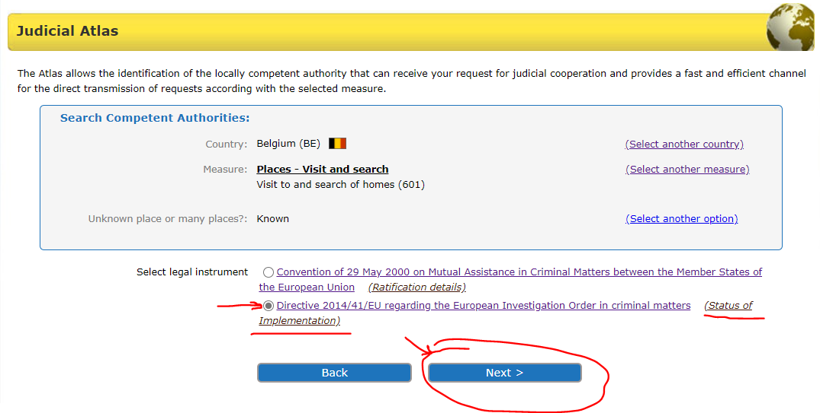
5. Kiválasztjuk Brüsszelt. Majd a következő (Next) lépésre megyünk az alábbiak szerint.

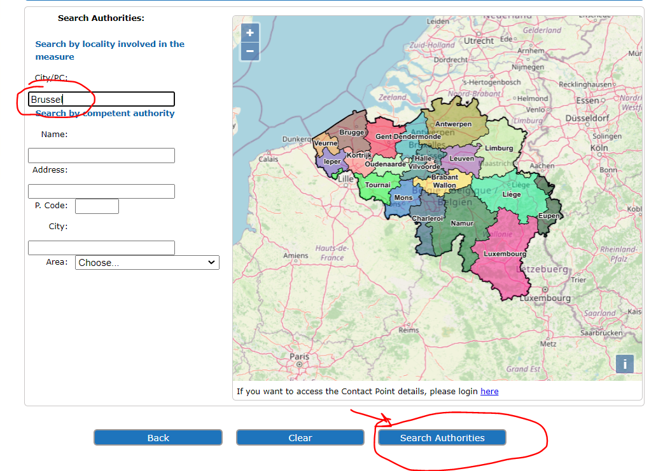

6. Végül megkapjuk a keresési eredményünket az alábbiak szerint.

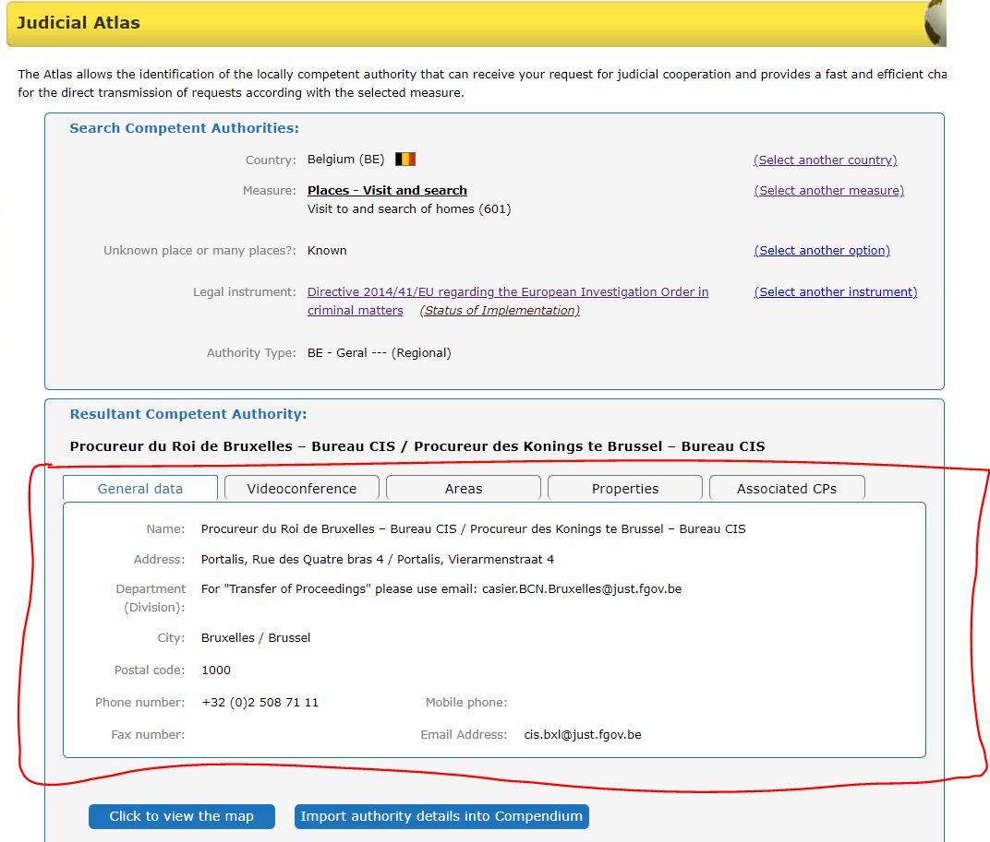
- Egy francia illetékes kibocsátó hatóság videokonferencia útján szeretne meghallgatni egy Spanyolországban, Vigóban tartózkodó tanút.

1. Az illetékes hatóság megtalálása érdekében elsőként válasszuk ki Spanyolországot (ES), majd jelöljük ki az Atlast az alábbiak szerint.

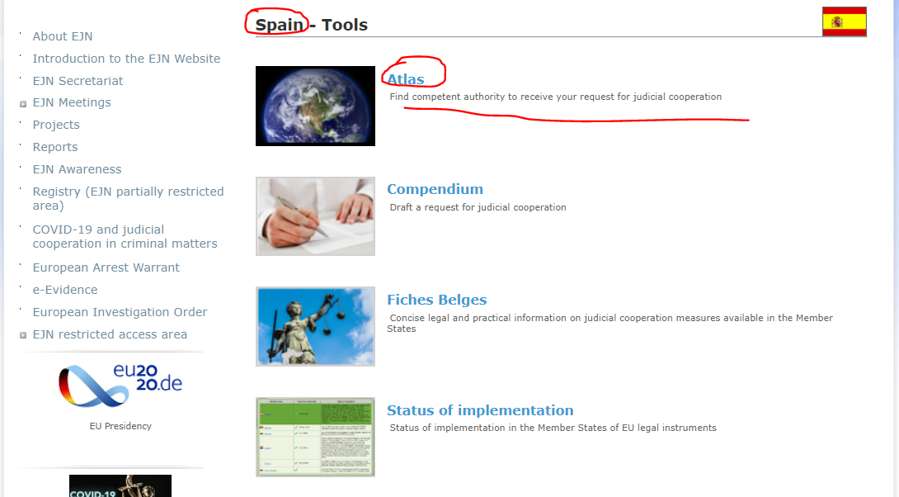

2. Az intézkedések közül kiválasztjuk a 703. Tanúkihallgatás: videokonferenciával (Hearing witnesses: by video conference) lehetőséget, majd a következő (Next) lépésre megyünk.
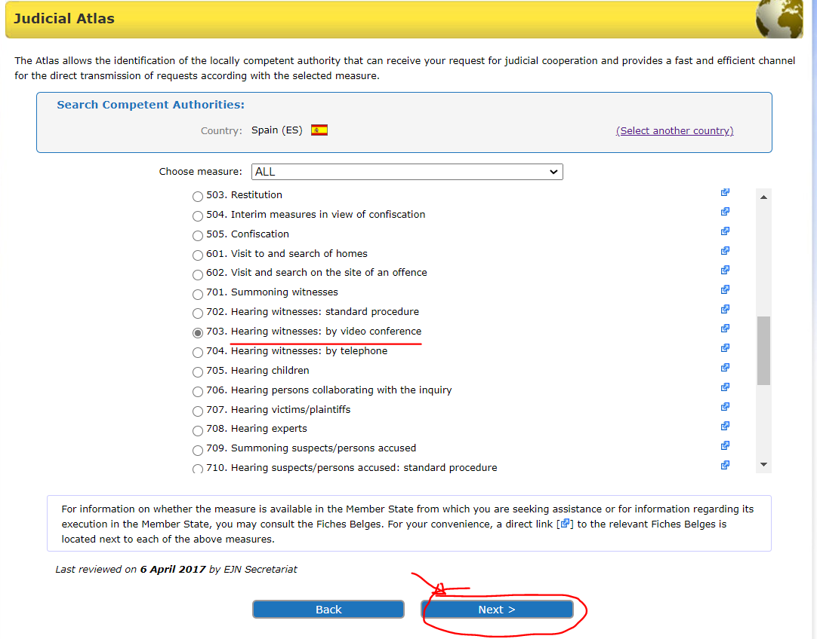
3. Itt két lehetőség közül választhatunk – a 2014/41 ENYH irányelv, vagy más jogintézmény. Az alkalmazhatóságról való meggyőződés érdekében ki kell választani az átültetés állapotát (status of implementation) (az EJN honlapján) az adott jogintézményre vonatkozóan. Tudjuk, hogy csak Dánia és Írország esetén nem alkalmazható az irányelv, a többi tagállam az irányelvet már átültette. Kiválasztjuk tehát a 2014/41 ENYH irányelvet, majd a következő (Next) lépésre megyünk az alábbi ábra szerint.

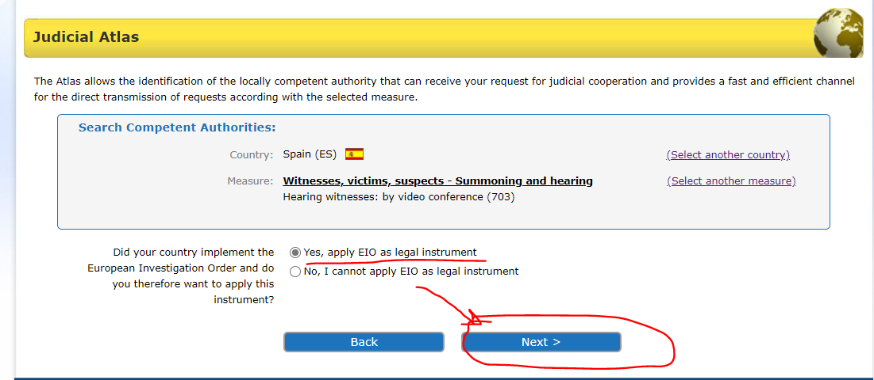

4. Itt 4 lehetőség közül választhatunk a cselekmény típusától függően, melyek közül az egyéb más bűncselekményt jelöljük meg, majd a következő (Next) oldalra lépünk.

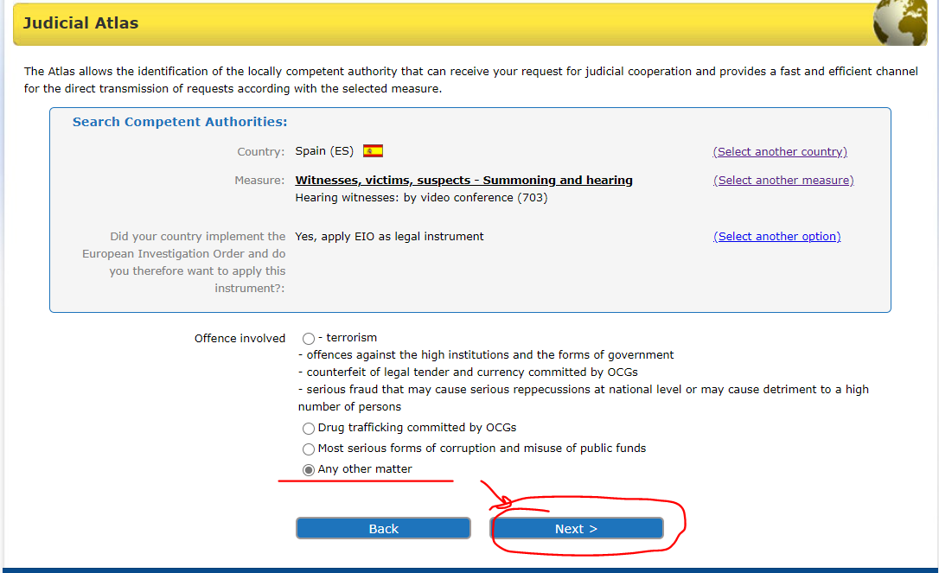
5. A következő lépésben két lehetőség közül választhatunk. Itt kiválasztjuk, hogy Vigóban ismerjük a helyszínt, ahol a tanú tartózkodik. Majd a következő (Next) oldalra lépünk.

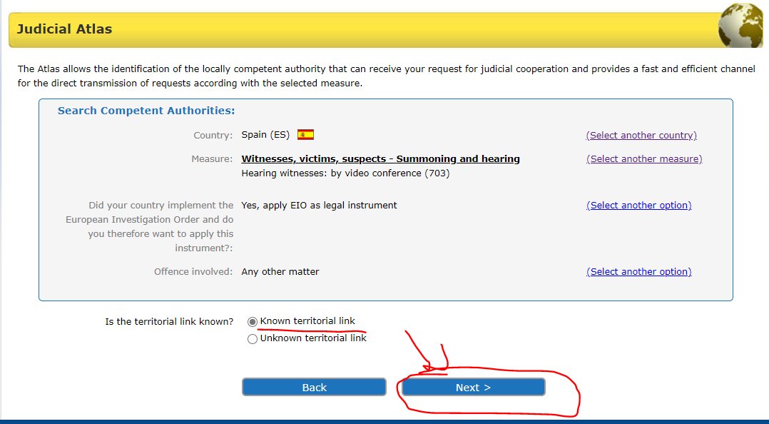

6. Ezt követően kiválasztjuk Spanyolországot és Vigót, majd a következő (Next) oldalra lépünk az alábbi ábra szerint.
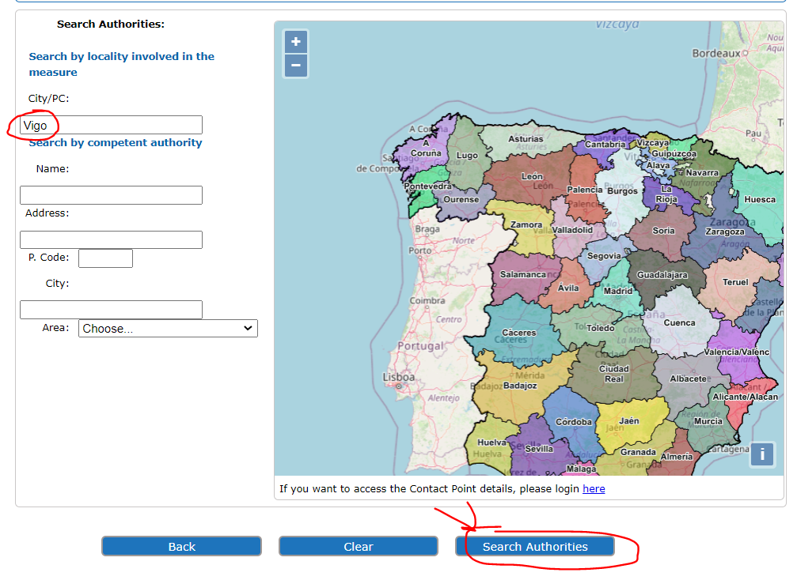

7. Végül megkapjuk a keresési eredményt az alábbiak szerint.

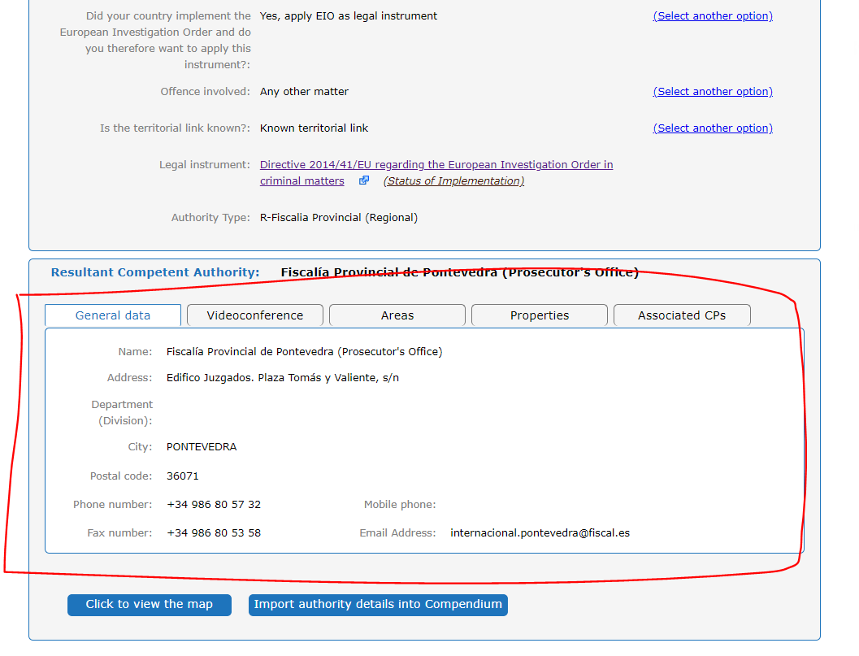

- Egy spanyol illetékes kibocsátó hatóság egy szakértőt szeretne meghallgatni, aki Görögországban, Athénban él.

- Az illetékes hatóság azonosítása érdekében elsőként kiválasztjuk Görögországot (GR). Ezt követően az Atlas funkciót fogjuk használni.

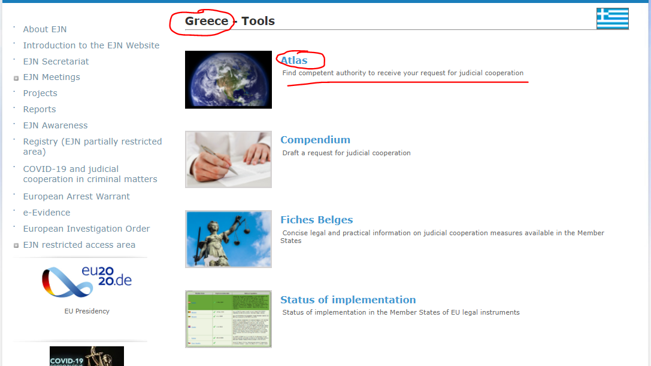
- Az intézkedések közül a 708. szakértők kihallgatását (Hearing experts) jelöljük ki, majd a Next gombbal tovább lépünk.

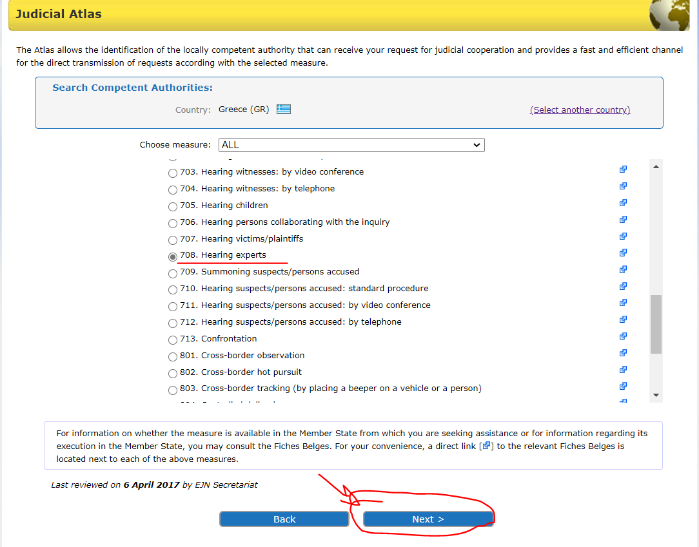

- A következő lépésben két lehetőség közül választhatunk, melyek közül az ismert helyszínt kell kiválasztanunk – Athént, ahol a szakértő él. Ezt követően a Next gombbal lépünk tovább.

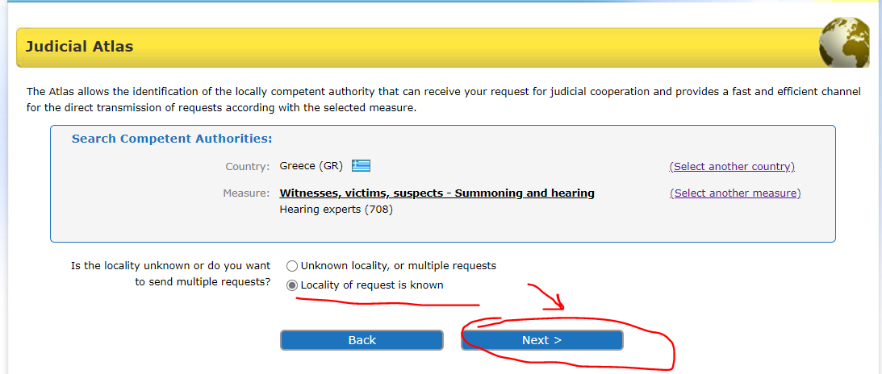

- Itt két lehetőség közül választhatunk, a 2014/41 ENYH irányelv, vagy az 1959-es Egyezmény (mivel Görögországban a 2000-es egyezmény nem hatályos). Az irányelv alkalmazhatósága körében ellenőrizni kell a norma átültetésének állapotát (az EJN honlapján). Mint tudjuk, Dánia és Írország tekintetében az irányelv nem alkalmazható, azonban a többi tagállam az irányelvet átültette. Így a 2014/41 ENYH irányelvet választjuk ki, majd a Next gombbal tovább lepünk.

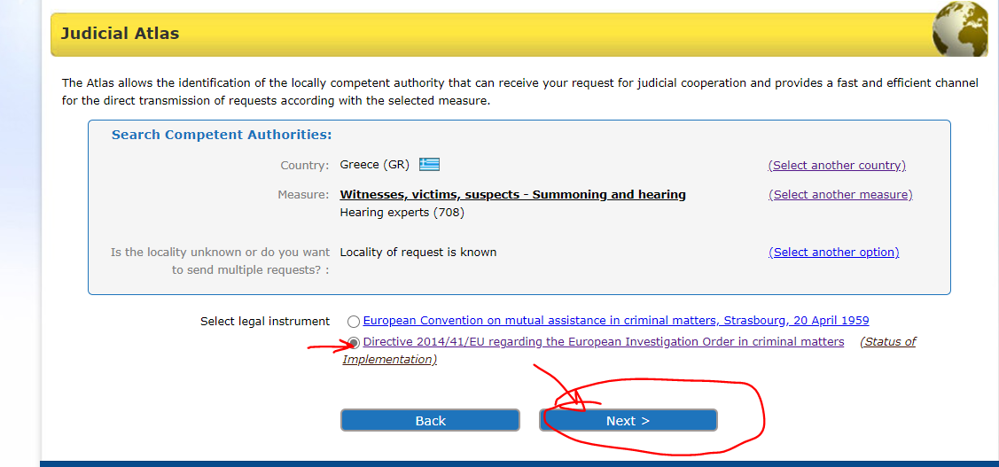

5. A következő lépésben kiválasztjuk Athént, majd tovább lépünk.
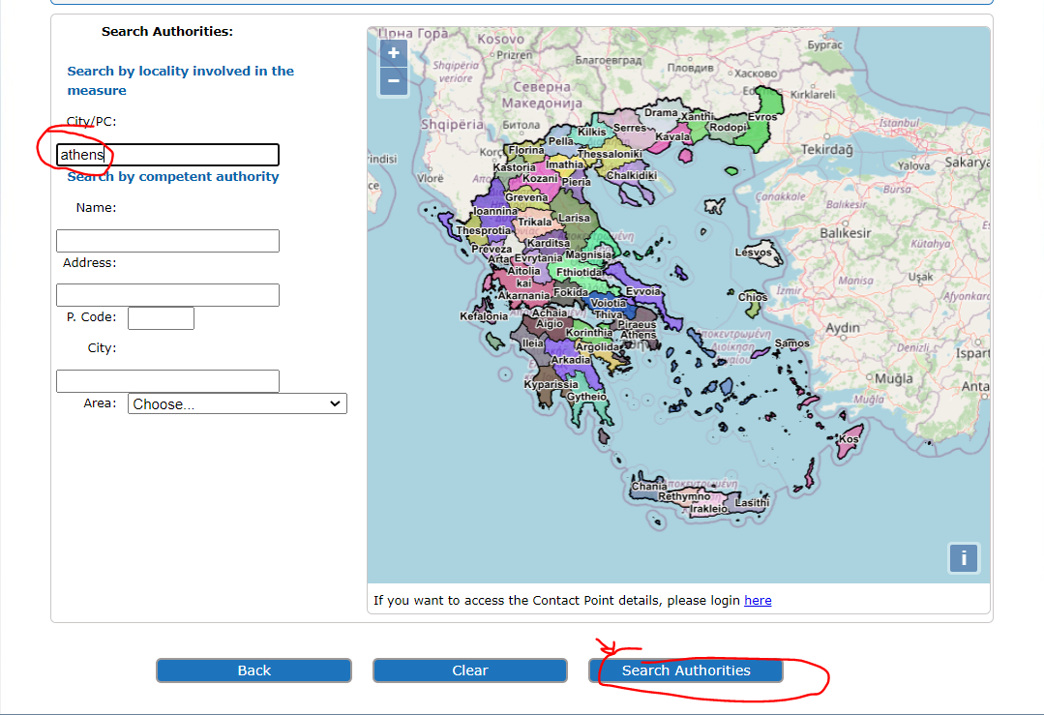

6. Végül a keresési eredményünk az alábbi ábra szerint fog megjelenni.

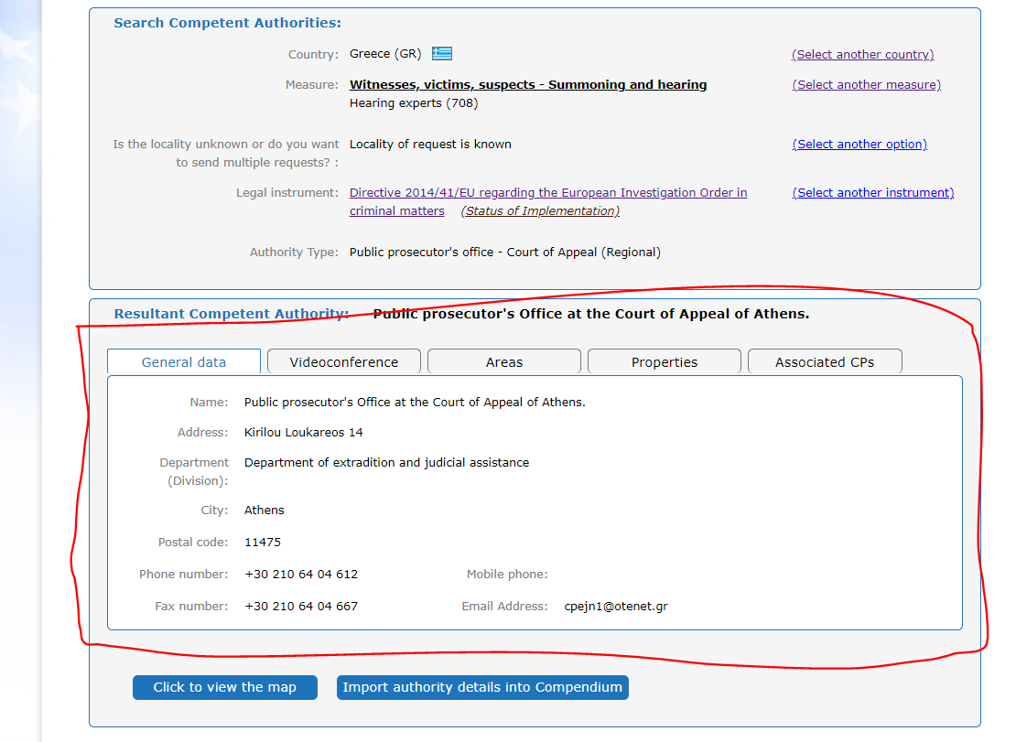

- Egy román illetékes kibocsátó hatóság egy Franciaországban található terhelttel szemben távközlési információgyűjtést szeretne végrehajtani, más tagállam által nyújtott technikai segítség nélkül.
- Az illetékes hatóság azonosítása érdekében elsőként kiválasztjuk Franciaországot (FR), majd pedig az Atlast fogjuk használni.

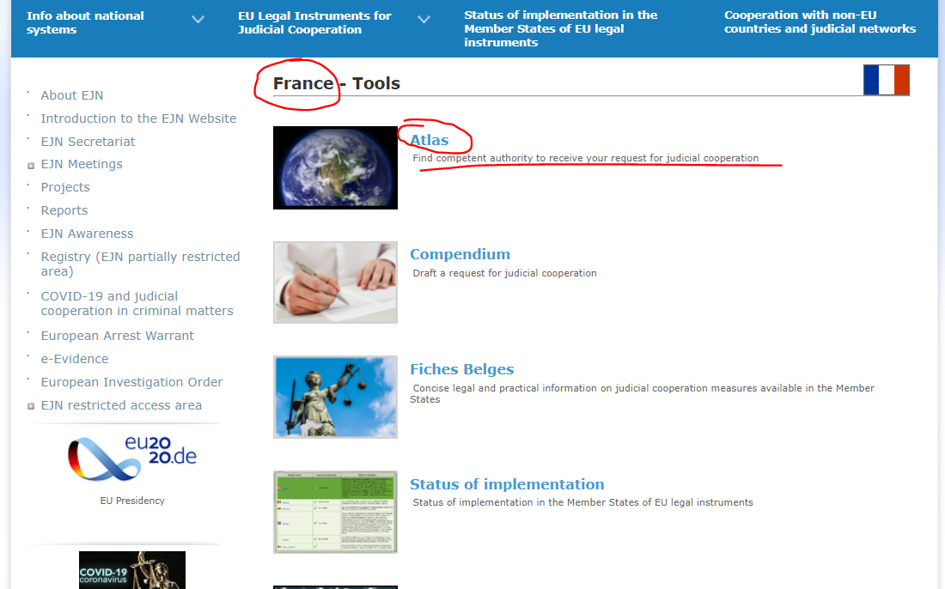
- Az intézkedések közül a 107. távközlési információgyűjtés más tagállam által nyújtott technikai segítséggel nélkül (Interception of telecommunication without the technical assistance of another Member State) lehetőséget jelöljük ki, majd a Next gombbal tovább lépünk.

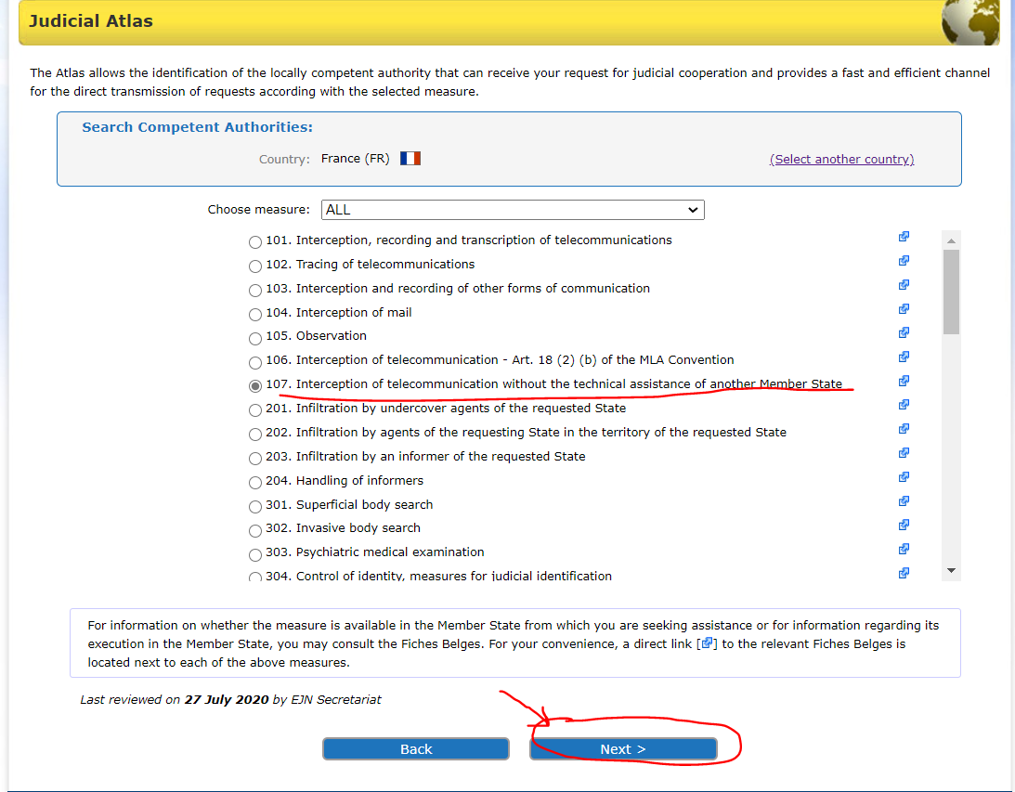

- A következő lépésben két lehetőség közül választhatunk, a 2014/41 ENYH irányelv, vagy az 1959-es Egyezmény. Az irányelv alkalmazhatósága körében ellenőrizni kell a norma átültetésének állapotát (az EJN honlapján). Mint tudjuk, Dánia és Írország tekintetében az irányelv nem alkalmazható, azonban a többi tagállam az irányelvet átültette. Így a 2014/41 ENYH irányelvet választjuk ki, majd a Next gombbal tovább lépünk.

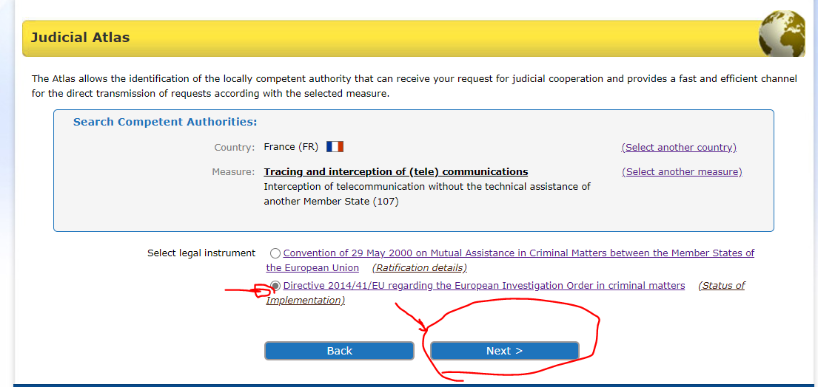

4. Végül a keresési eredményünk az alábbi ábra szerint fog megjelenni.
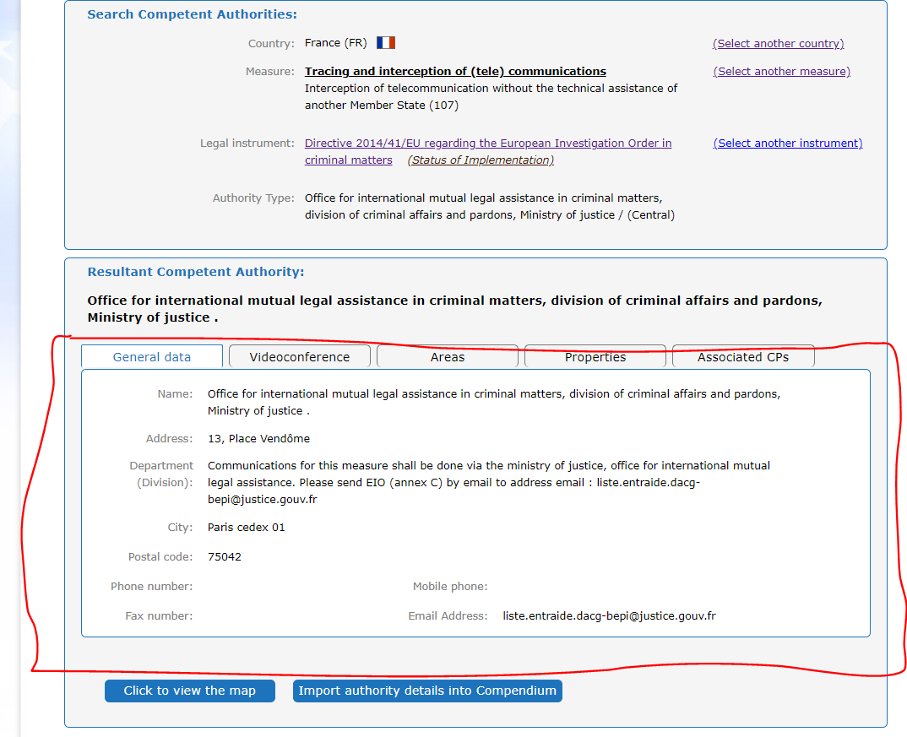
Megoldások a 2. jogeset 1. és 2 pontjaira:

- A román bíróságnak mely német hatósághoz kell fordulnia A.W. házkutatásának ügyében?

- Az illetékes hatóság azonosítása érdekében elsőként kiválasztjuk Németországot (DE), majd pedig az Atlast fogjuk használni.

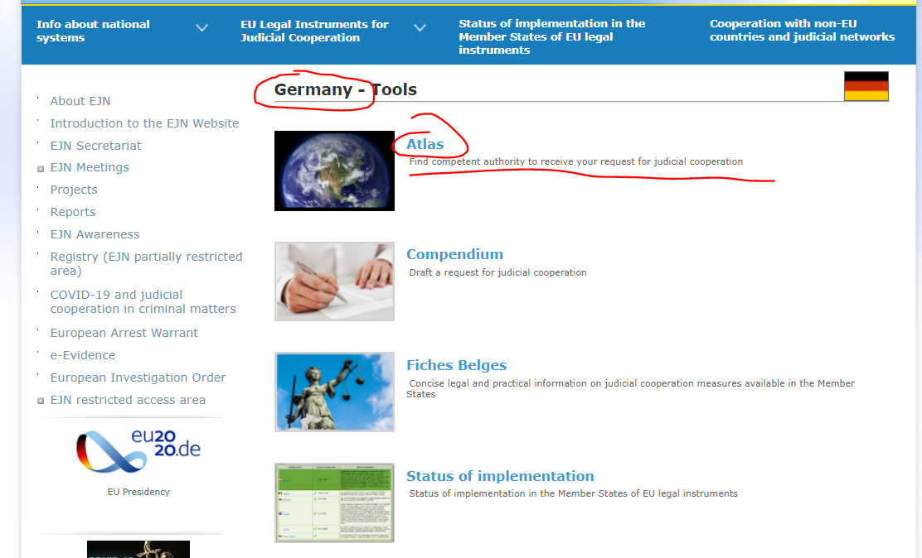

2. Az intézkedések közül a 601. kiszállás és házkutatás (Visit to ans search homes) lehetőséget jelöljük ki, majd a Next gombbal tovább lépünk.

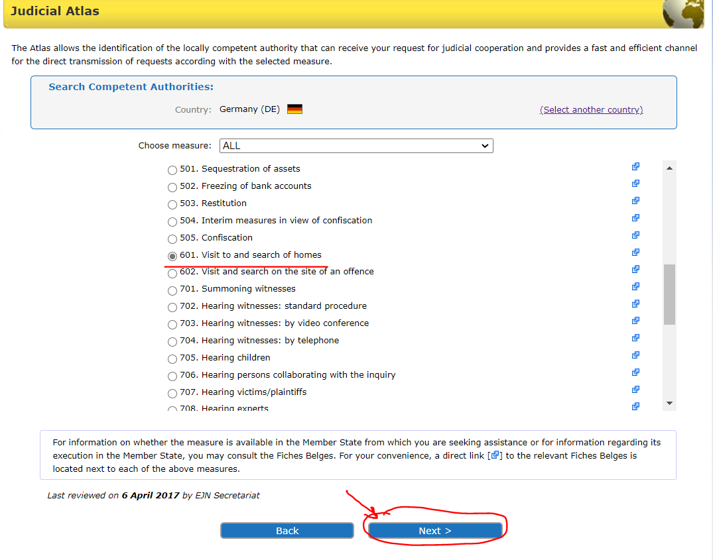

3. A következő lépésben két lehetőség közül választhatunk, melyek közül az ismert helyszínt kell kiválasztanunk, amely Stuttgart. Ezt követően a Next gombbal lépünk tovább.

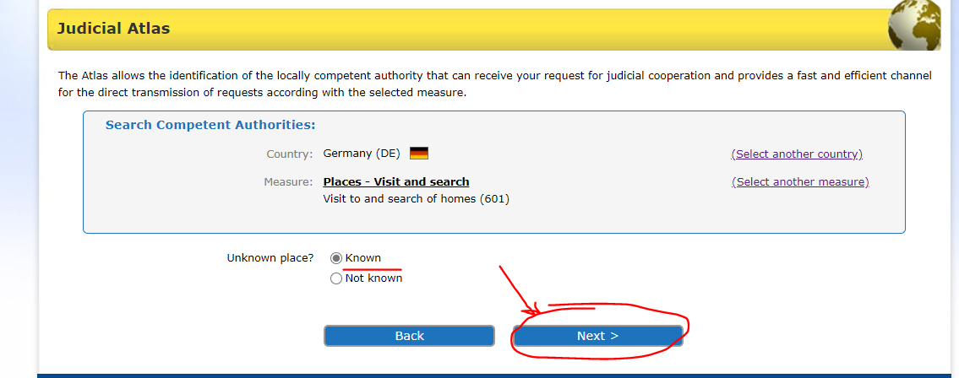

4. A következő lépésben két lehetőség közül választhatunk, a 2014/41 ENYH irányelv, vagy a 2000-es Egyezmény. Az irányelv alkalmazhatósága körében ellenőrizni kell a norma átültetésének állapotát (az EJN honlapján). Mint tudjuk, Dánia és Írország tekintetében az irányelv nem alkalmazható, azonban a többi tagállam az irányelvet átültette. Így a 2014/41 ENYH irányelvet választjuk ki, majd a Next gombbal tovább lépünk.
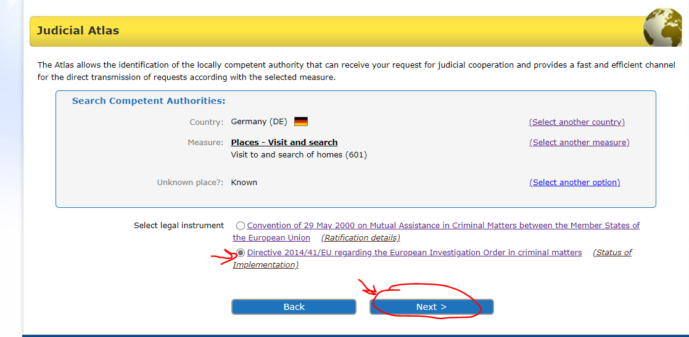

5.Kiválasztjuk Stuttgartot, majd a Next gombbal tovább lépünk.
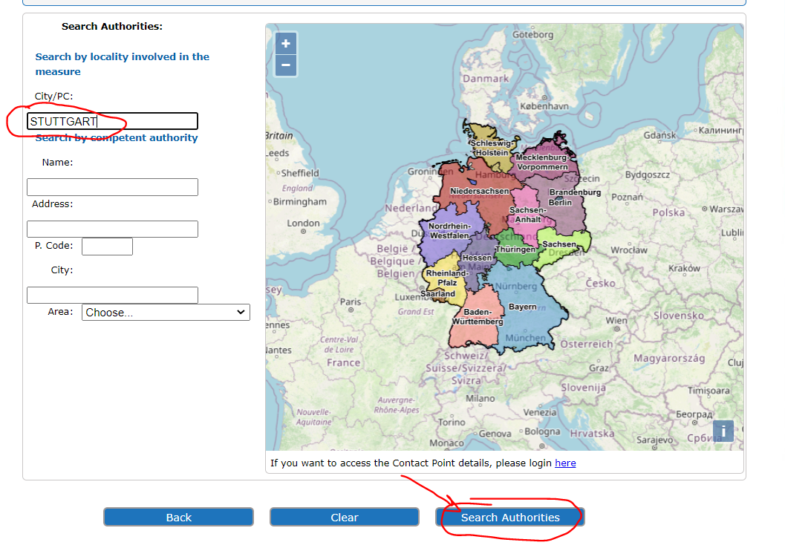
6. Végül a keresési eredményünk az alábbi kép szerint fog megjelenni.

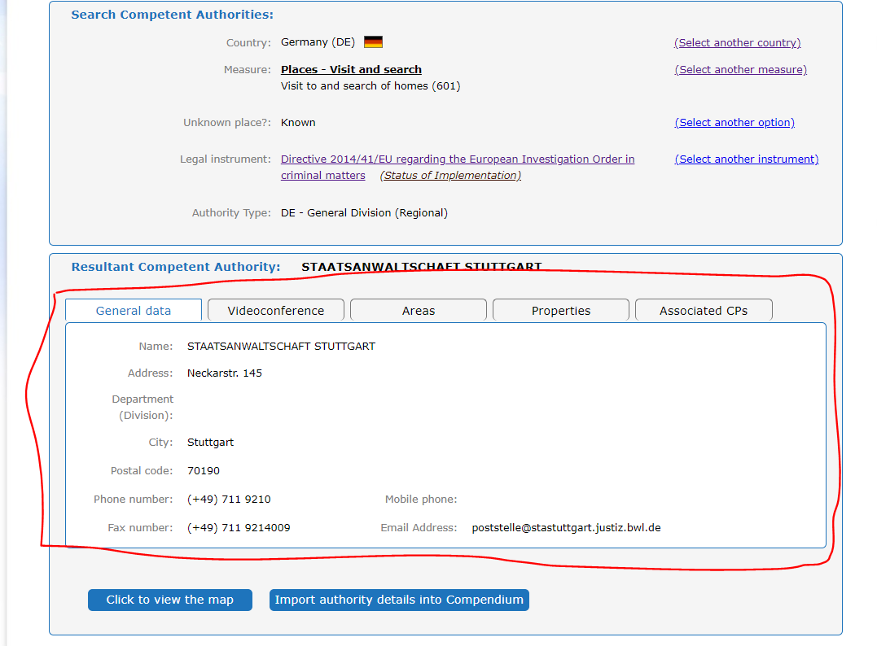
- Melyik osztrák illetékes hatósághoz kell a román bíróságnak fordulnia segítségért a tanú videokonferencián történő meghallgatásához?

- Az illetékes hatóság azonosítása érdekében elsőként kiválasztjuk Ausztriát (AT), majd pedig az Atlast fogjuk használni

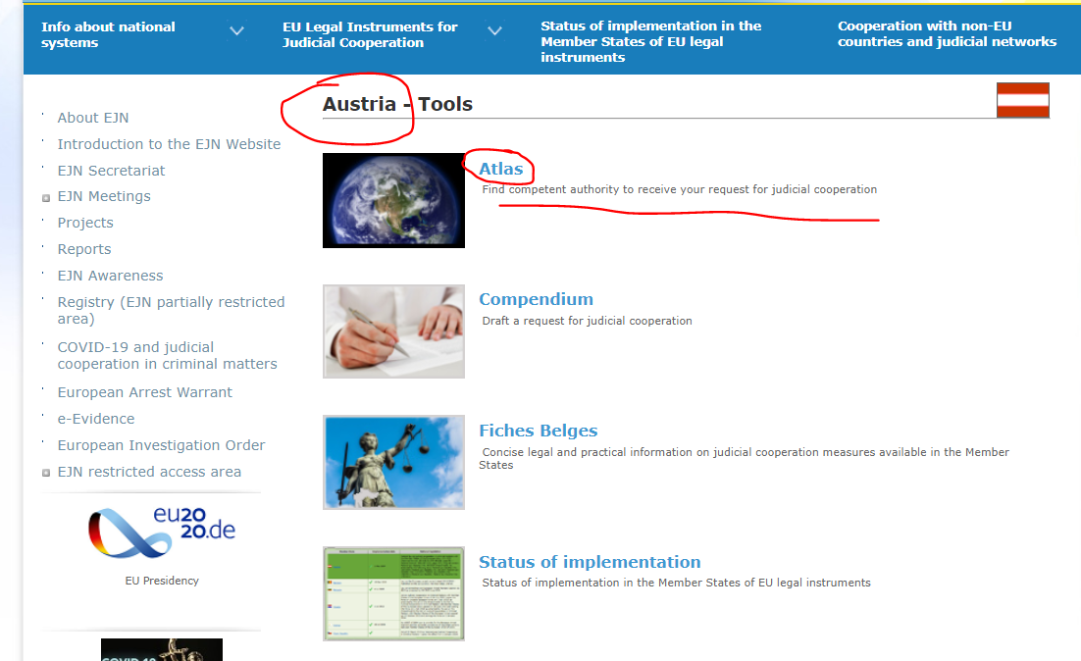

2. Az intézkedések közül a 703. tanúkihallgatás:videokonferenciával (Hearing witnesses: by video conference) lehetőséget jelöljük ki, majd a Next gombbal tovább lépünk.

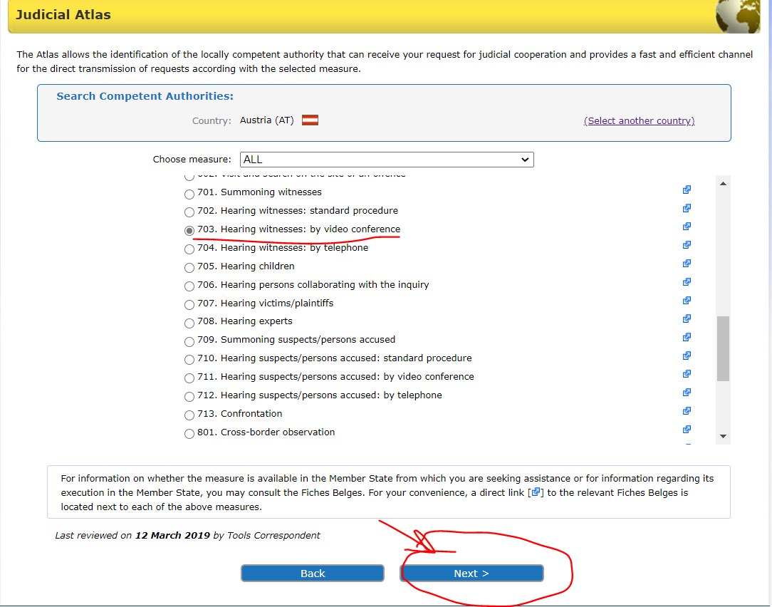

3. Ezt követően meg kell adnunk, hogy korrupciós ügyről van-e szó. Esetünkben nem, így a nem lehetőség kiválasztása után a Next gombbal tovább lépünk.
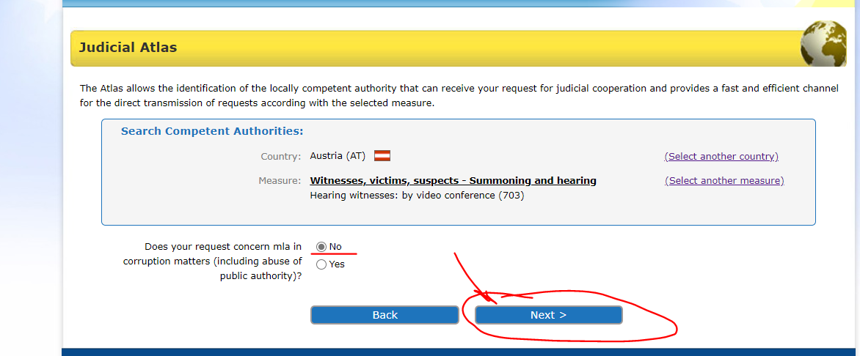

- Ezt követően bejelöljük, hogy a tanú osztrák tartózkodási helye ismert, majd a Next gombbal tovább lépünk.
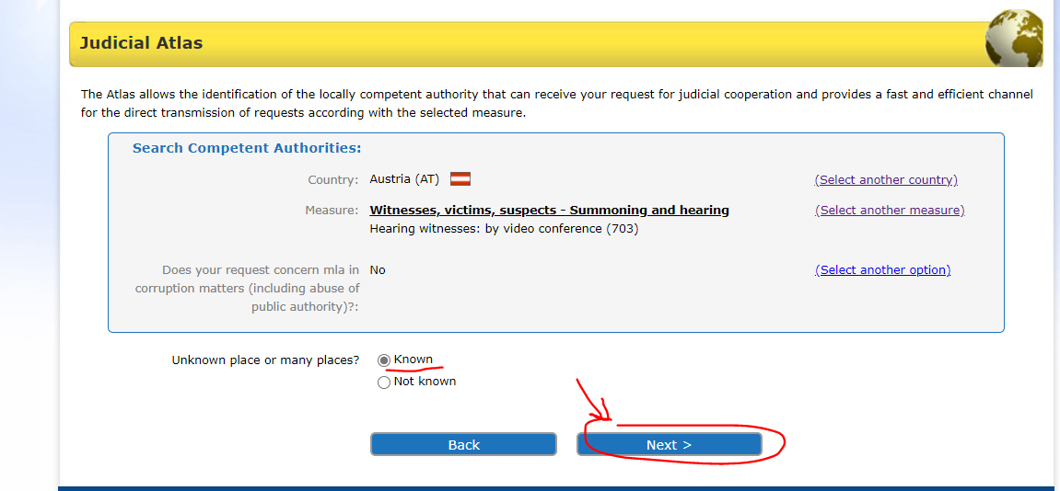

5. A következő lépésben több lehetőség közül választhatunk. Tudjuk, hogy a 2014/41 ENYH irányelv leváltotta a 2000-es Egyezmény, az 1959-es Egyezmény, valamint a Schengeni egyezmény vonatkozó rendelkezéseit. Az irányelv alkalmazhatósága körében ellenőrizni kell a norma átültetésének állapotát (az EJN honlapján). Mint tudjuk, Dánia és Írország tekintetében az irányelv nem alkalmazható, azonban a többi tagállam az irányelvet átültette. Így a 2014/41 ENYH irányelvet választjuk ki, majd a Next gombbal tovább lépünk.

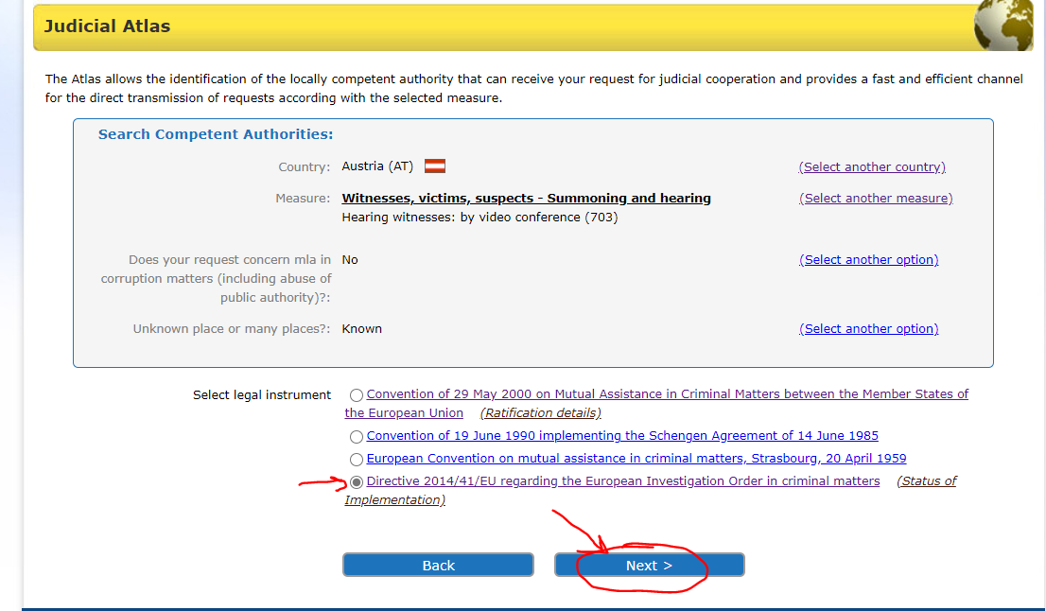

6. Kijelöljük Bécset, majd a Next gombbal tovább lépünk.

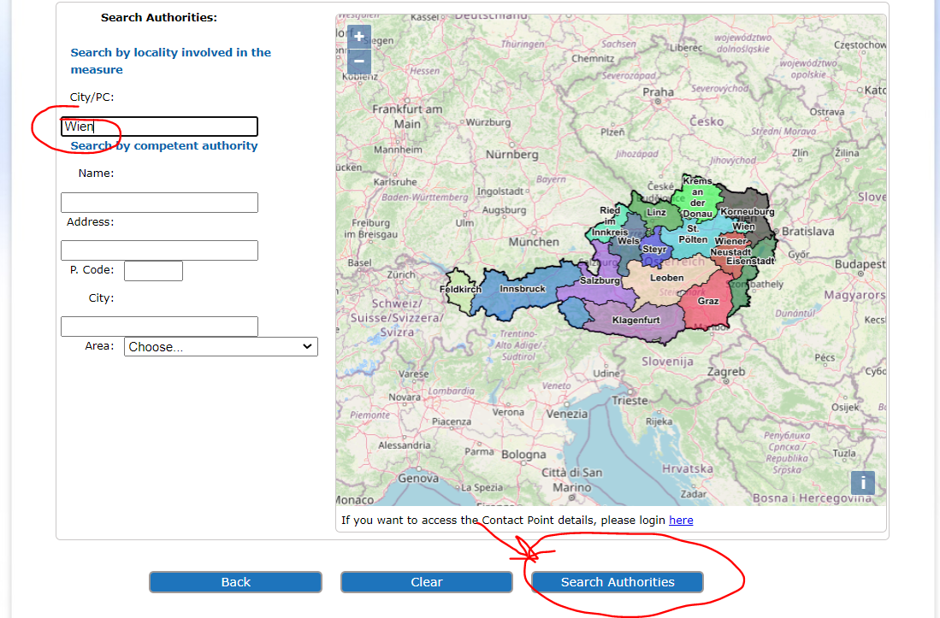

7. Végül a keresési eredményünk az alábbi kép szerint fog megjelenni.

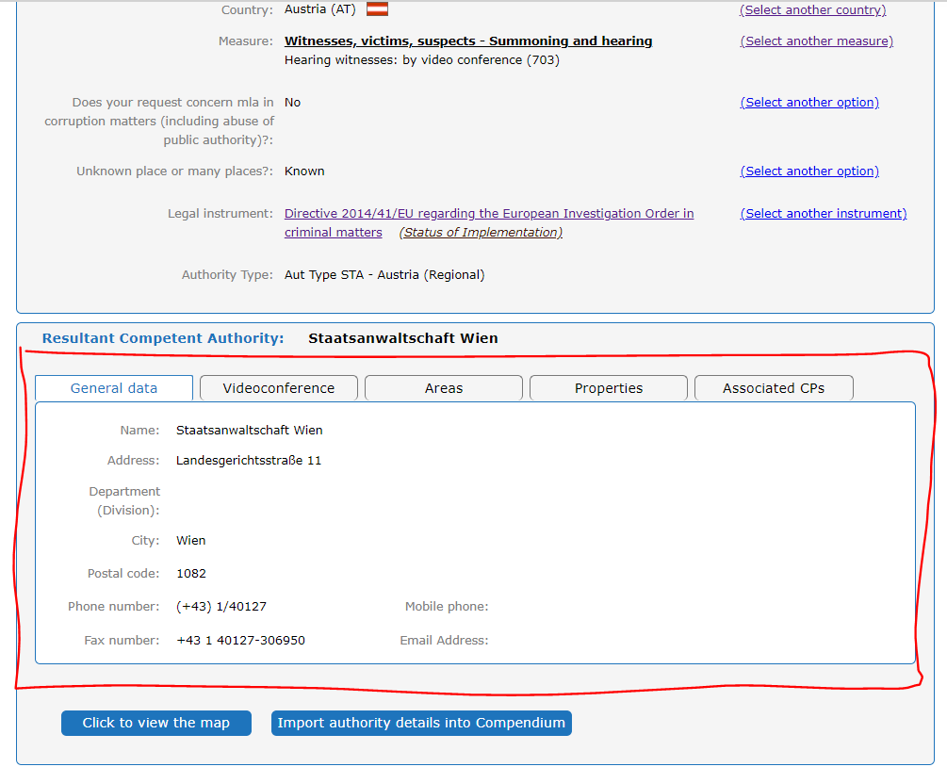

HL L 130, 2014.5.1. 1-36 old
HL C 197, 2000.7.12. 3-23. old.
HL L 162, 2002.6.20. 1-3 old.
HL L 196, 2003.8.2, 45-55 old
HL L 303, 2018.11.28. 1-38 old.

